PAF Product Ops для корпоративного PO
Как делегировать ИИ-агенту управление рисками квартальных целей
Адаптация методологии под задачи корпоративного продуктового управления: Алексей Ишманов. Методологическая основа — Product Architecture Framework, Сергей Тихомиров, CC BY-SA 4.0.
Редакция 20. Добавлен раздел о команде агентов: роли Claude Code, Hermes и OpenClaw, карта делегирования, ролевые боты, этапы подключения и корпоративная безопасность.

О чём документ
Product Architecture Framework (PAF) — методология Сергея Тихомирова. Она описывает управление продуктом через Нексусы, Кортекс и уверенность вместо беклога и приоритизации. Модель стройная, но теоретическая.
Корпоративная реальность другая. Поток информации, который не читается целиком. OKR на квартал. Стратегия меняется в середине. Люди уходят, требования переписываются, зависимости живут в чужих командах. Всё это оседает на PO когнитивной нагрузкой и заканчивается выгоранием.
Задача документа. Превратить теоретическую модель PAF Product Ops и наблюдения методолога в пошаговую инструкцию. Такую, чтобы любой PO взял её, внедрил лично, передал коллеге — и вместе стали эффективнее.
Метрика успеха. Личная продуктивность PO в бигтехе с применением LLM. Дальше — операционная эффективность команд, если инструмент внедряется системно, а не разово.

Точка старта | Точка финала
Риски в голове и в переписке. Статусы собираются руками. Проблема видна, когда стала фактом. Обещания даются без основания | Агент считает уверенность по каждому обещанию и подсвечивает деградацию. Человек решает: перераспределить ресурс, снять обещание, эскалировать

Порядок чтения: если начинаете с нуля — сначала раздел 15 «Уровни зрелости». Он говорит, что нужно на старте, а что не нужно. CI, блокировка merge и автоприём потока относятся к поздним уровням. Попытка начать с них убивает затею на второй неделе.

0. Минимальный путь: что читать для первого квартала
Документ описывает методологию целиком, но внедрять её целиком в первом квартале не нужно и вредно. Ниже честное разделение.
Разделы | Зачем | Нужно в первом квартале
8, 9, 12 | Словарь, механика CP, цикл риска | Да. Это ядро
14 | Git как носитель истины | Да. Объясняет, почему файлы, а не таблица
Часть II, шаги 1–9 | Вся практика: от уровня зрелости до закрытия квартала | Да. Это то, что вы делаете
Приложения A–D | Лестница, гейты, файлы, команды агента, ссылки | Да
1–3 | Карты процессов OKR и PAF, три режима | Прочитать один раз, чтобы понимать, что меняется. Ничего делать не надо
4–7, 10, 11 | Принципы, общая схема, ролевая модель, Нексусы, жизненный цикл фичи, Und-Id-Ex | Нет. Теоретическая база: нужна при разговоре с коллегой или департаментом и при калибровке лестницы

Чего НЕ надо делать на уровне 0: заполнять нексус рынка с сегментами и конкурентами; вести доску Und-Id-Ex; мапить ставки на шесть стадий жизненного цикла фичи; считать mNSM и NPV. В /nexus/ на старте живут только внешние зависимости и контракты. Это не «неправильный PAF» — это полный уровень 0.

Содержание
0. Минимальный путь: что читать для первого квартала
Часть I. Теория
1. Идеальный квартал OKR: как это устроено на самом деле
2. Откуда берётся когнитивная нагрузка
3. Тот же квартал по PAF Product Ops · 3.1. Три режима внедрения
4. Шесть принципов PAF
5. Архитектура PAF Product Ops: разбор общей схемы
6. Ролевая модель и адаптация к классической IT-структуре
7. Нексусы: как устроен контекст
8. Словарь PAF и связка с OKR
9. Откуда берётся число Confidence Point
10. Жизненный цикл фичи: откуда берутся ступени
11. Насыщение банча: метод Und-Id-Ex
12. Жизненный цикл риска
13. Факт, гипотеза, галлюцинация
14. Данные: git как носитель истины
Часть II. Playbook личной трансформации
П1. Почему точечная автоматизация перестала работать и что заменить
П2. Конфигурация: распределение внимания между потоками
П3. Десять дней подготовки
П3-бис. Кейс: подать квартальный план за три дня
П3-тер. Кейс: обоснование технологической инициативы за день
П3-кватер. Кейс: стратегия поменялась в середине квартала
П3-квинт. Кейс: что вмещается в квартал
П3-секст. Кейс: поддержка внешнего клиента
П4. Замена присутствия артефактом
П5. Делегирование: опытный PM и стажёр
П5-бис. Роль классического PM в методологии
П6. Квартальный ритм при пяти потоках
П6-бис. Информационный контракт ритуалов
П7. Что доказываем в конце квартала
П8. Три точки, где это ломается
П9. Команда агентов: Hermes, OpenClaw и Claude Code
Часть III. Механика: девять шагов
Шаг 1. Выбрать уровень зрелости
Шаг 2. Собрать репозиторий и правила: три часа один раз
Шаг 3. Ежедневный ритм и точки контроля
Шаг 4. Разговор с командой про даты
Шаг 5. Что меняется у техлидов и инженеров
Шаг 6. Внешние зависимости и эскалация
Шаг 7. Подключить корпоративный софт
Шаг 8. Отчётность руководителю
Шаг 9. Калибровка и закрытие квартала
Приложения: где лежат рабочие материалы, и источники

Часть I. Теория: зачем и почему
Здесь объясняются смысл и устройство модели. Ничего делать не нужно. Каждый раз, когда теория упирается в вопрос «а как это сделать», рядом стоит ссылка на шаг из Части II.

1. Идеальный квартал OKR: как это устроено на самом деле
Речь не про хаос. Возьмём операционно зрелую корпорацию: цикл настроен, каденции соблюдаются, PO реально отвечает за цель, а не собирает тикеты.
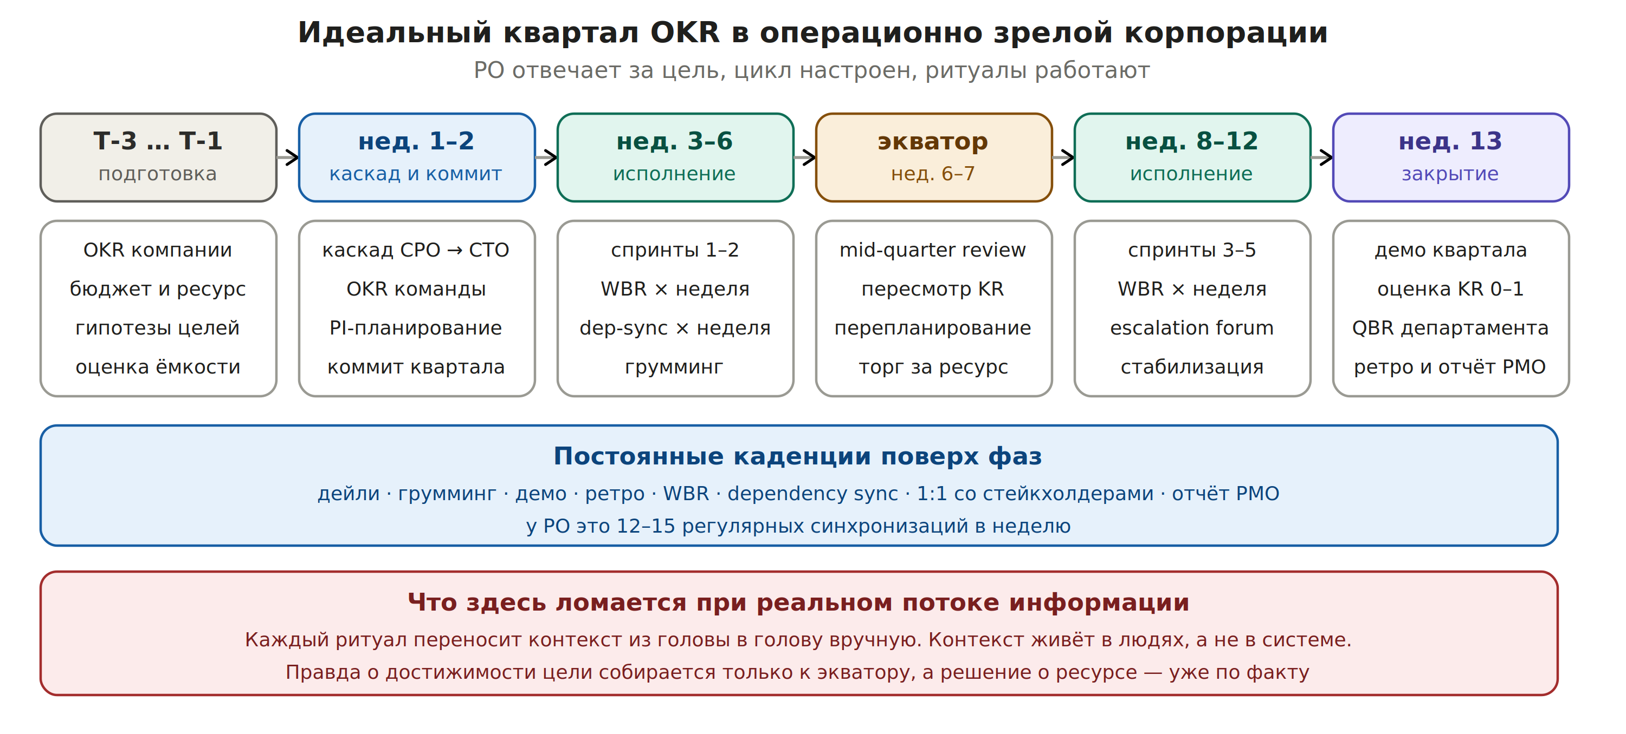
Квартальный контур OKR: фазы, гейты, постоянные каденции

Что делает PO на каждой фазе
Фаза | Ритуалы | Действия PO | Чем платит
T-3 … T-1 | стратегическая сессия, планирование ёмкости | Гипотезы целей, оценка достижимости, торг за ресурс | Оценки строятся на прошлом квартале и интуиции
нед. 1–2 | каскад OKR, PI-планирование, планирование спринта | Декомпозиция KR, согласование зависимостей, коммит квартала | Коммит даётся до того, как хоть что-то проверено
нед. 3–6 | дейли, грумминг, демо, ретро, WBR, dependency sync, 1:1 | Сбор статусов, разбор блокеров, поддержание Jira и гантта | Основное время уходит на перенос информации
экватор | mid-quarter review | Пересмотр KR, перепланирование, торг за ресурс | Картина собирается вручную и уже частично устарела
нед. 8–12 | те же каденции плюс escalation forum | Удержание темпа, эскалации, управление ожиданиями | Эскалация идёт по факту срыва, не по прогнозу
нед. 13 | демо квартала, оценка KR, QBR, ретро | Оценка 0–1, объяснение отклонений, отчёт PMO | Объяснение вместо управления

Процесс не сломан. Сломана экономика внимания внутри него: каждый ритуал существует, чтобы вручную перенести контекст между людьми.

2. Откуда берётся когнитивная нагрузка
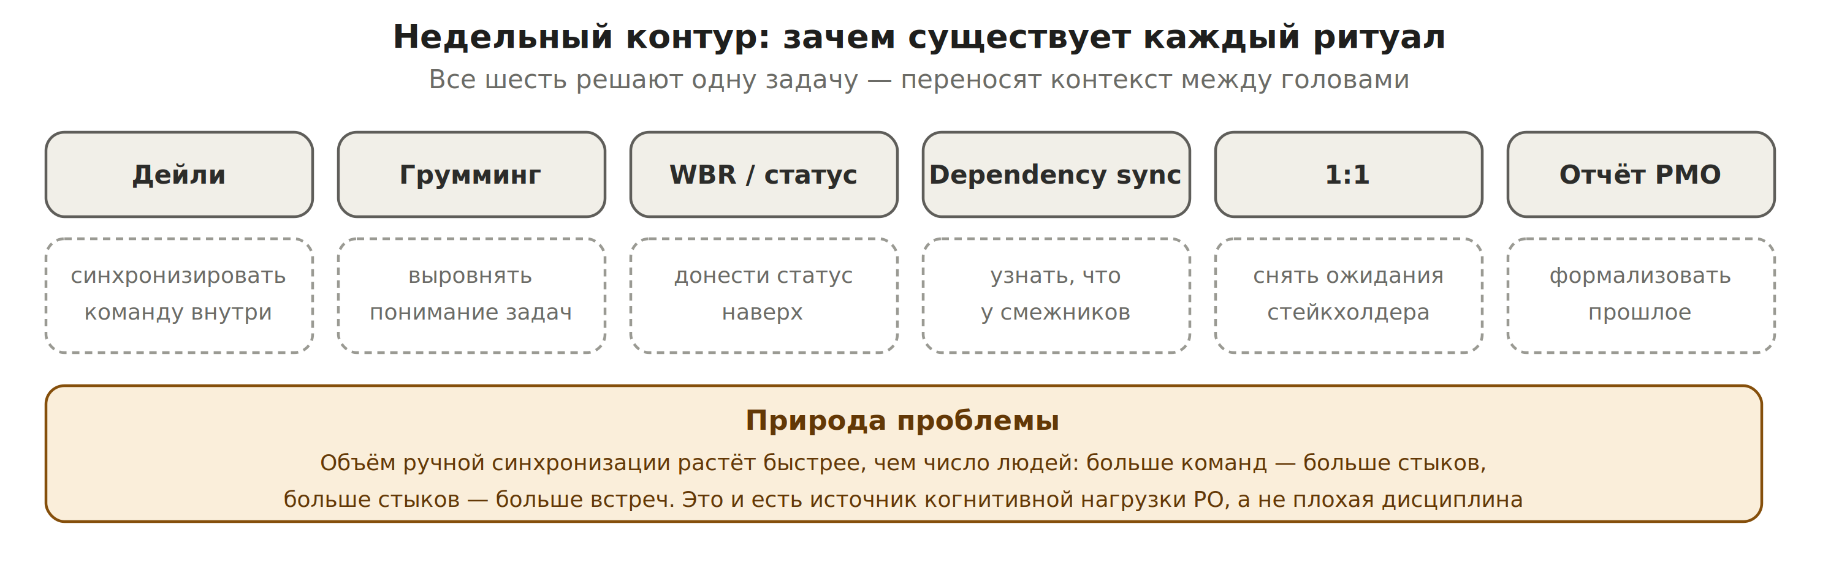
Недельный контур: шесть ритуалов, одна функция
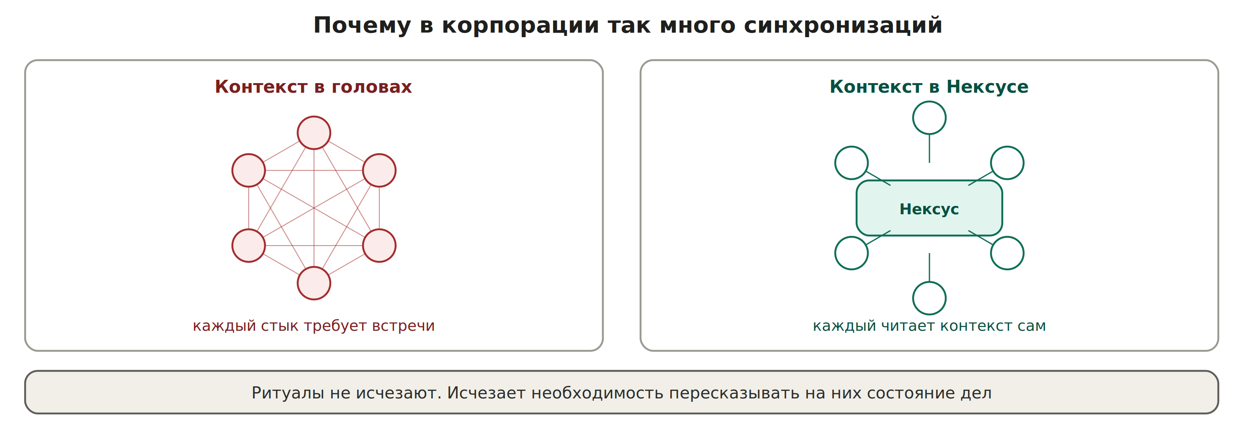
Число стыков растёт быстрее числа людей
Дали две команды вместо одной — встреч стало не в два раза больше, а в три. Стратегия поменялась в середине квартала — весь перенесённый контекст надо переносить заново. Ушёл человек — унёс часть контекста с собой.
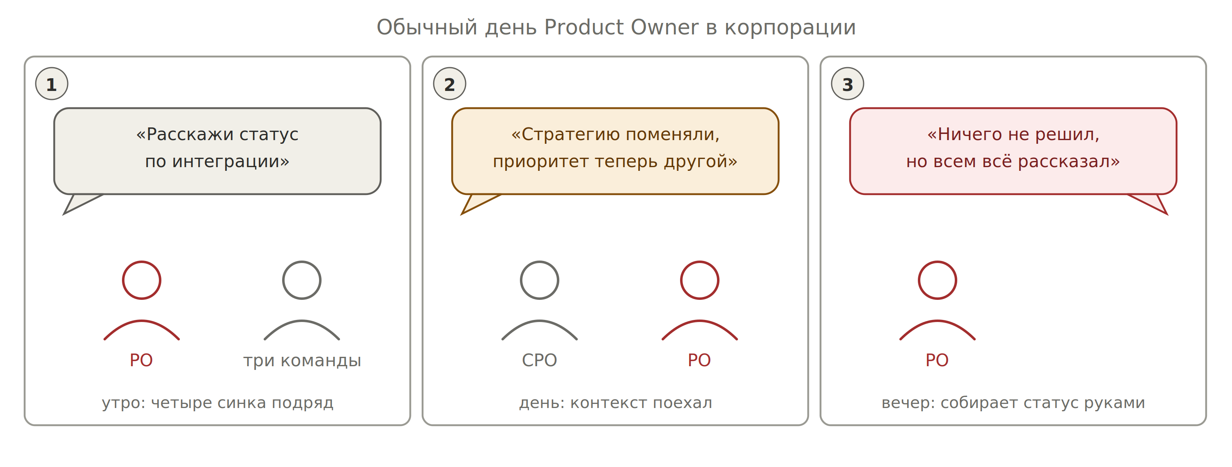
Типичный день: контекст переносится голосом, решения не принимаются

Это реальная проблема или преувеличение
Проблема измерена. Ниже данные исследований, а не ощущения.
Что измеряли | Результат | Источник
Восстановление фокуса после значимого прерывания | В среднем 23 минуты 15 секунд | University of California, Irvine
Возврат в поток после переключения между приложениями | Около 9,5 минут; 43% называют переключения между инструментами изматывающими | Qatalog и Cornell
Объём коммуникации у офисного сотрудника | 117 писем и 153 сообщения в мессенджере за день; прерывание примерно каждые две минуты в рабочие часы | Microsoft Work Trend Index 2025
Характер календаря | Половина встреч попадает на 9–11 утра, то есть на пик концентрации; 57% встреч не запланированы заранее | Microsoft Work Trend Index 2025
Субъективная оценка работы | 48% сотрудников и 52% руководителей описывают свою работу как хаотичную | Microsoft Work Trend Index 2025
Доля продуктивного времени, съедаемая переключениями | До 40% | American Psychological Association
Эффект от внедрения ИИ без изменения процессов | Объём работы не снизился, выросла интенсивность и когнитивная нагрузка | Berkeley Haas, 8 месяцев наблюдения в IT-компании

Что из этого следует: выгорание PO — не следствие слабой дисциплины. Это структурный эффект: нагрузка растёт от числа стыков, а не от объёма задач. Последняя строка таблицы особенно важна — ИИ сам по себе проблему не решает и может её усилить, если не менять способ хранения контекста.
Это и есть механизм выгорания PO: нагрузка растёт от структуры, а не от объёма работы. Дисциплина тут не помогает — помогает только вынос контекста из голов в систему.

3. Тот же квартал по PAF Product Ops
Те же цели. Тот же объём требований. Те же корпоративные ритуалы — они не отменяются. Меняется, где живёт контекст и что проверяется на встречах.
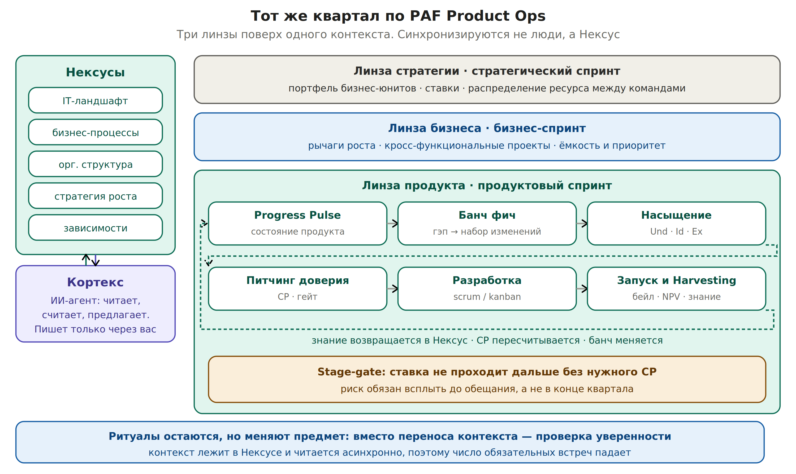
Три линзы поверх Нексусов и Кортекса. Продуктовый цикл внутри

Что означают термины на схеме
Термин на схеме | Человеческими словами
Нексус | Папка с файлами, где лежит знание об одном объекте: про IT-ландшафт, про зависимости, про процессы. С указанием, кто сказал и когда проверяли
Кортекс | Ваш ИИ-агент плюс правила, по которым он работает с этими файлами
Линза | Уровень разговора: департамент и портфель, бизнес-юнит, конкретный продукт. На каждом свой объект и свой ритм
Банч фич | Набор изменений, который команда берёт в спринт, чтобы закрыть разрыв между тем, что есть, и тем, что нужно. Не беклог: собирается из сегодняшнего состояния, а не из старых запросов
Progress Pulse | Точка, где вы смотрите на состояние дел и формулируете, чего не хватает для цели
Питчинг доверия | Разговор в конце спринта: под что команда готова подписаться, а под что нет
Гейт | Правило, при каком уровне подтверждённости и к какой дате вы даёте обещание за пределы команды
Harvesting | Разбор итогов: что сработало, что нет, и какие правила после этого надо поправить

Пошагово внутри квартала
Шаг | Что происходит | Где в корпоративном календаре
Карта целей | Цель квартала раскладывается на ставки с порогом и датой | Вместо декомпозиции KR в задачи — нед. 1–2
Progress Pulse | Скан Нексуса: текущее состояние против целевого, гэп в знании | Планирование спринта
Банч | Набор изменений, который закрывает гэп. Не беклог, а срез на сегодня | Вместо грумминга бесконечного беклога
Насыщение | Understand → Identify → Execute: добыть артефакт, а не построить план Б | Внутри спринта, как обычные задачи
Питчинг доверия | Команда атакует аргументы, CP назначается по выжившему доказательству | Конец спринта, рядом с демо
Stage-gate | Ставка не идёт дальше без нужного CP. Три исхода: убить, донасытить, дать дату | Момент, когда вы даёте обещание наружу
Разработка | Любой scrum или kanban. PAF в это не вмешивается | Как сейчас
Запуск и Harvesting | Фиксация эффекта, знание возвращается в Нексус, лестница калибруется | Демо квартала, QBR, ретро

Ключевое отличие: ритуалы сохраняются, но перестают быть механизмом переноса контекста. На встрече не пересказывают состояние дел — его читают заранее. Встреча нужна, чтобы проверить уверенность и принять решение.

3.1. Три режима: как жили, как живёте вы, как может жить департамент
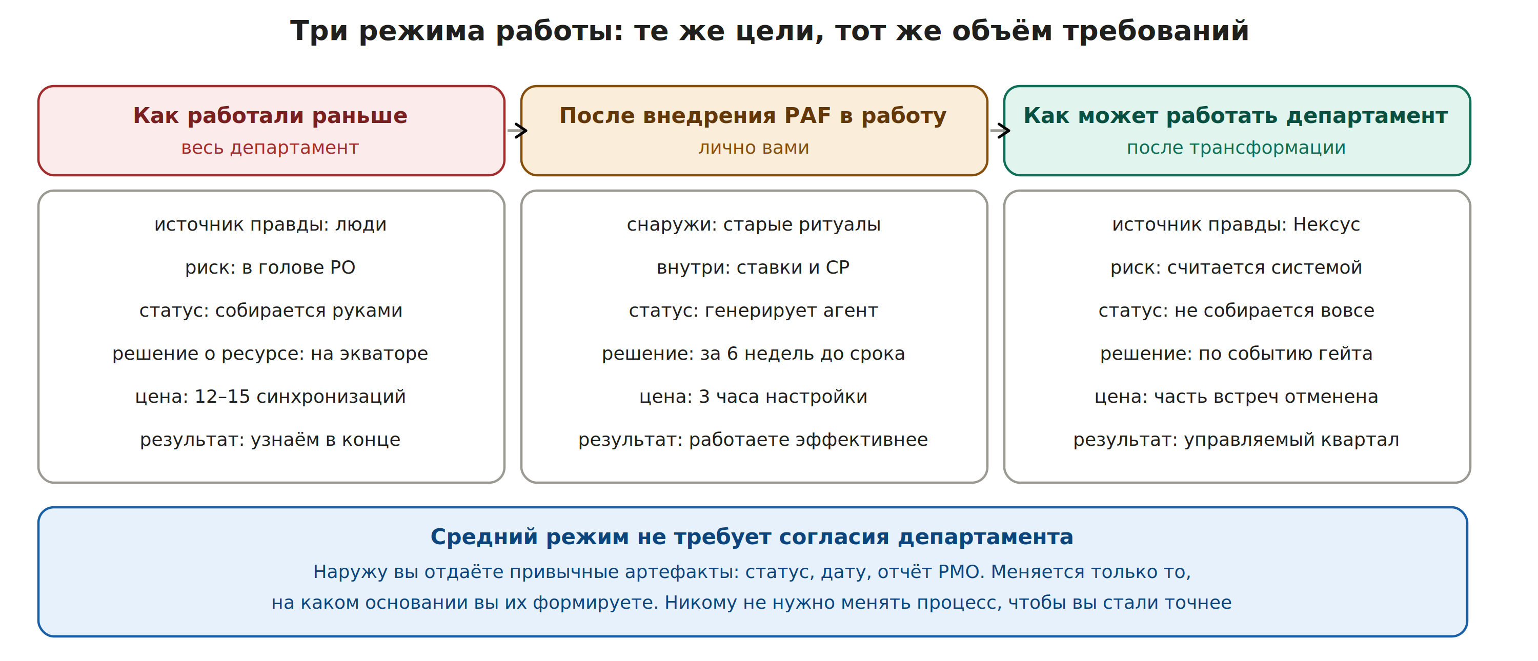
Один и тот же квартал в трёх режимах
Аспект | Как работали раньше | После внедрения PAF в работу | Как может работать департамент
Что снаружи | Ритуалы, статусы, Jira, отчёты PMO | То же самое, без изменений | Часть встреч отменена: контекст читается из Нексуса
Что внутри | Контекст в голове PO и в переписке | Ставки, CP, evidence в вашем репозитории | Общий Нексус на департамент, CODEOWNERS по владельцам
Статус для PMO | Собираете руками несколько часов в неделю | Генерирует агент из ставок по полю jira | Не собирается: PMO смотрит дашборд достижимости
Оценка риска | Вероятность × влияние на глаз | CP по вашей лестнице, откалиброванной под ваш домен | Единая лестница департамента, сравнимая между командами
Момент решения | Экватор или конец квартала | За 6 недель до срока, по арифметике траектории | По событию гейта, автоматически
Эскалация | Жалоба на смежников | Запрос об отсутствующем артефакте | Заблокированный гейт как публичный факт
Кого надо уговорить | — | Никого. Ни один процесс не меняется | CTO, CPO, PMO, руководителей команд
Цена входа | — | 3 часа настройки, 5 минут в день | Квартал на трансформацию, обучение, инфраструктура
Что получаете | — | Работаете эффективнее при том же процессе вокруг | Операционная эффективность департамента

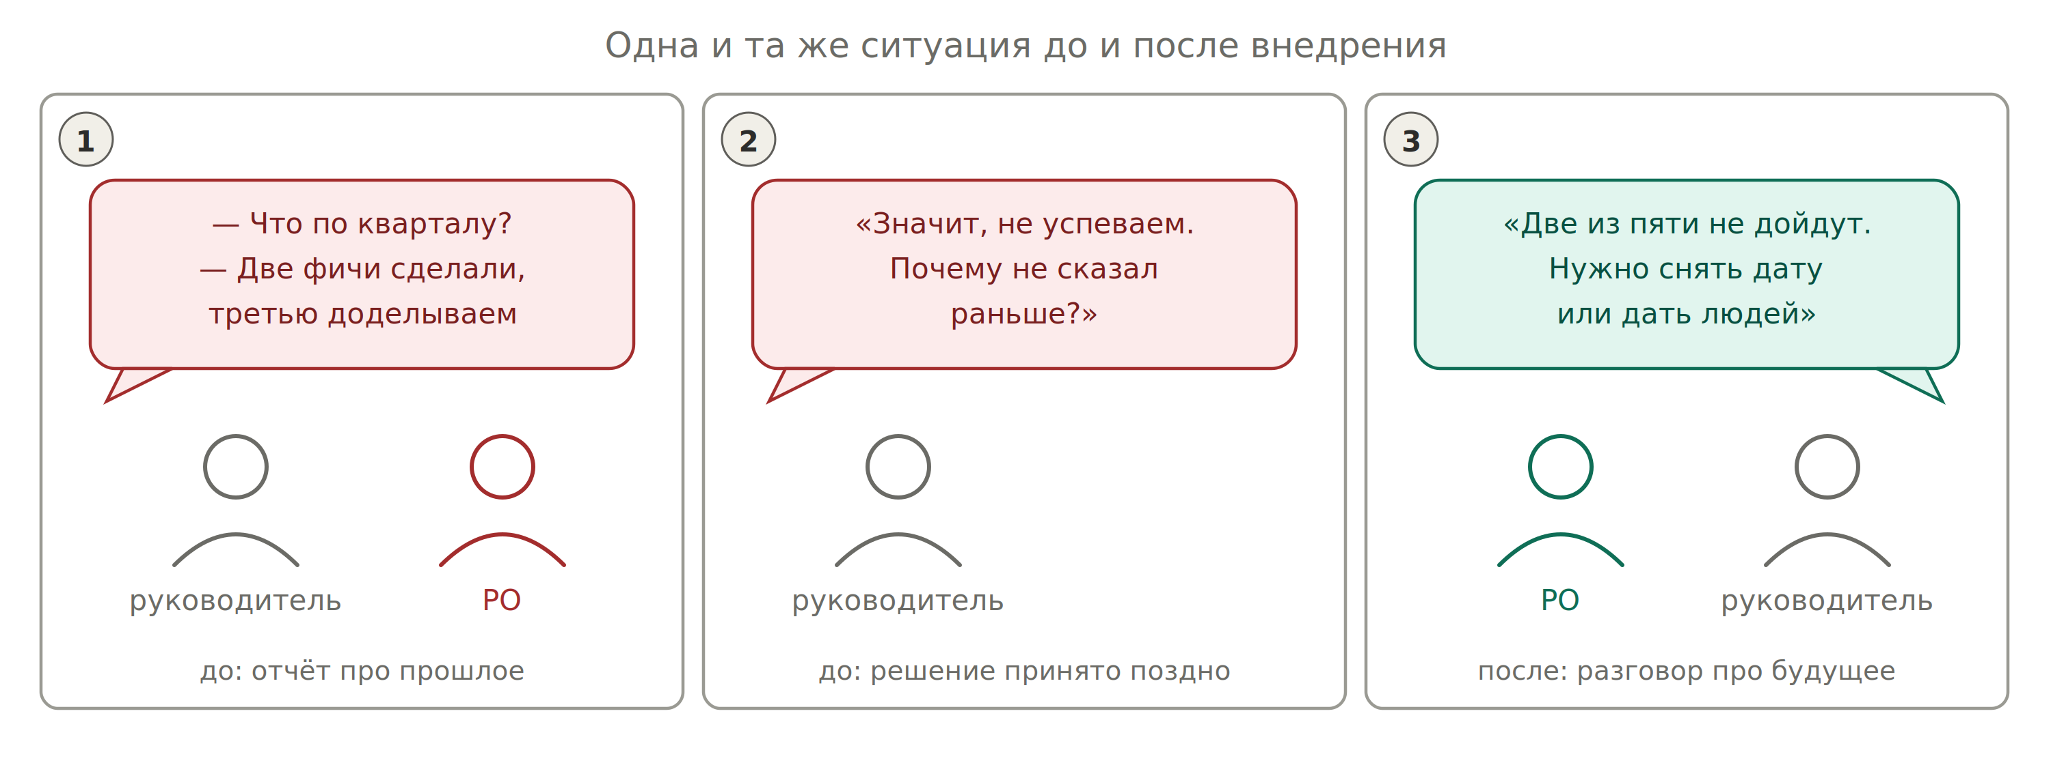
Тот же руководитель, тот же квартал. Разный момент разговора
Наружу уходят привычные артефакты: статус, дата, отчёт. Меняется только основание, на котором вы их формируете. Поэтому переход возможен в одиночку: сначала вы, потом коллега, потом департамент, если результат заметят.
Порядок, который не работает: начать с трансформации департамента. Единая лестница, общий Нексус и дашборды имеют смысл только после того, как хотя бы один PO прожил с этим квартал и откалибровал правила на реальных данных.

4. Шесть принципов PAF
Методология строится на шести принципах. Дальше вся механика — их следствие, поэтому стоит прочитать их до того, как разбираться в терминах.
Принцип | Формулировка | Как реализуется
1. Прозрачность до очевидности | Функция менеджера — сокращать время на обмен квантами информации. Уровень доверия к решениям зависит от полноты и непротиворечивости информации и доступа к ней у всех сторон | Нексусы вместо разрозненных документов; отсутствие беклога, в котором непонятно, откуда взялись идеи
2. Совместная унификация контекста | Формализация контекста важнее повторяющейся коммуникации, при которой контекст теряется. Спросите десять человек о ценности продукта — получите десять ответов | Все заинтересованные лица наполняют один Нексус, а не набор документов, прочитанных один раз
3. Гибкая стабильность (Stagility) | Стабильность долгосрочной цели плюс гибкость пути к ней | Долгосрочная стратегия определяет будущее состояние, но не способ достижения. Разрыв между долгосрочным и краткосрочным управляется через риски
4. Управление рисками равно управление знаниями | Управление продуктом — не производство, а возделывание. Вместо потерь оптимизируются риски: потери — прошлое, риски — потенциальное будущее | Задача инженера продукта — сокращать риски, насыщая Нексусы информацией. Это меняет Confidence Point, а он меняет состав банча
5. Скаутинг вместо приоритизации | Нет списка хотелок, который нужно приоритизировать. Есть карта целей и знание из Нексуса | Задача — не сгенерировать побольше идей, а искать возможности и угрозы, пока не останется идея с самым высоким уровнем уверенности
6. Прибыль через ценность | Сначала востребованный продукт и product/market fit, потом масштабируемая монетизация | Метрика mNSM: монетизируемая ценность каждой фичи после запуска

Почему это важно для управления рисками: четвёртый принцип — фундамент всего документа. Риск в PAF не оценивается экспертно, а выражается через уровень знания. Отсюда и вся механика CP, лестницы и распада.

5. Архитектура PAF Product Ops: разбор общей схемы
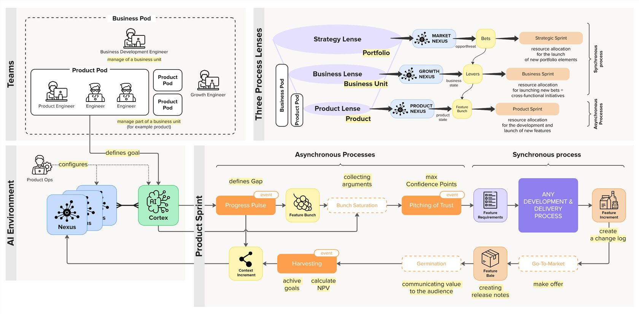
Общая схема операционной модели PAF. Источник: productframework.ru/ops/main, CC BY-SA 4.0
Схема состоит из четырёх квадрантов. Разберём каждый.
Квадрант | Что на нём | Что это значит
Teams (команды) | Business Pod с инженером по развитию бизнеса, внутри — Product Pod'ы с инженером продукта и инженерами, рядом инженер роста | Команда бизнес-юнита управляет всем юнитом, команда продукта — его частью. Требование PAF: у команды есть все ресурсы, чтобы создавать, дистрибутировать и монетизировать ценность
Three Process Lenses (три линзы) | Стратегия → нексус рынка → Bets → стратегический спринт; бизнес → нексус роста → Levers → бизнес-спринт; продукт → нексус продукта → Feature Bunch → продуктовый спринт | Каждая линза = свой объект управления, свой нексус, своя единица изменений и свой спринт. Стратегический и бизнес-уровень синхронны, продуктовый — асинхронен
AI Environment (среда ИИ) | Нексусы, Кортекс, Product Ops настраивает, инженер продукта определяет цель | Инженер продукта не правит знание руками: он ставит задачу Кортексу, тот работает с Нексусами. Product Ops отвечает за настройку самой этой машины
Product Sprint (продуктовый спринт) | Progress Pulse → Feature Bunch → Bunch Saturation → Pitching of Trust → требования → разработка → инкремент → Go-To-Market → Feature Bale → Germination → Harvesting → Context Increment | Левая часть асинхронна (скорость определяется агентом и инженером), правая синхронна (упирается в разработку и рынок). Цикл замыкается: знание возвращается в Нексус

Элемент цикла | Что происходит
Progress Pulse (событие) | Команда смотрит на приборную панель продукта и определяет гэп между текущим и целевым состоянием
Feature Bunch | Набор фич, закрывающий гэп. Определяется только текущим состоянием продукта, а не историей запросов
Bunch Saturation | Насыщение банча аргументами: инженер продукта ищет то, что повышает уверенность
Pitching of Trust (событие) | Инженер продукта питчит банч команде, команда пытается завалить аргументы, назначается Confidence Point. Фичи с низкой оценкой выкидываются
Feature Requirements → разработка | По выжившим фичам формируются требования и передаются в разработку по принятым в команде процессам
Feature Increment + Change Log | Результат разработки: инкремент продукта, для которого инженер продукта ведёт журнал изменений
Go-To-Market → Feature Bale (тюк) | Маркетинг делает оффер и упаковывает инкремент в бейл: инкремент плюс понятный оффер и план дистрибуции, плюс release notes
Germination (проращивание) | Аудитория онбордится в фичу, определяет для себя ценность, формирует привычку
Harvesting (событие) | Команда подводит итог запуска: какой импакт в цели, фиксируется NPV
Context Increment | Новые знания превращаются в прирост контекста и сохраняются в Нексусах

Адаптация под корпоративного PO: в платформенной или интеграционной команде маркетингового блока (Go-To-Market, бейл) может не быть — потребитель внутренний. Тогда бейл превращается в уведомление команды-потребителя и документацию контракта, а проращивание — в их подключение к вашей возможности. Остальной цикл работает без изменений.

6. Ролевая модель и адаптация к классической IT-структуре
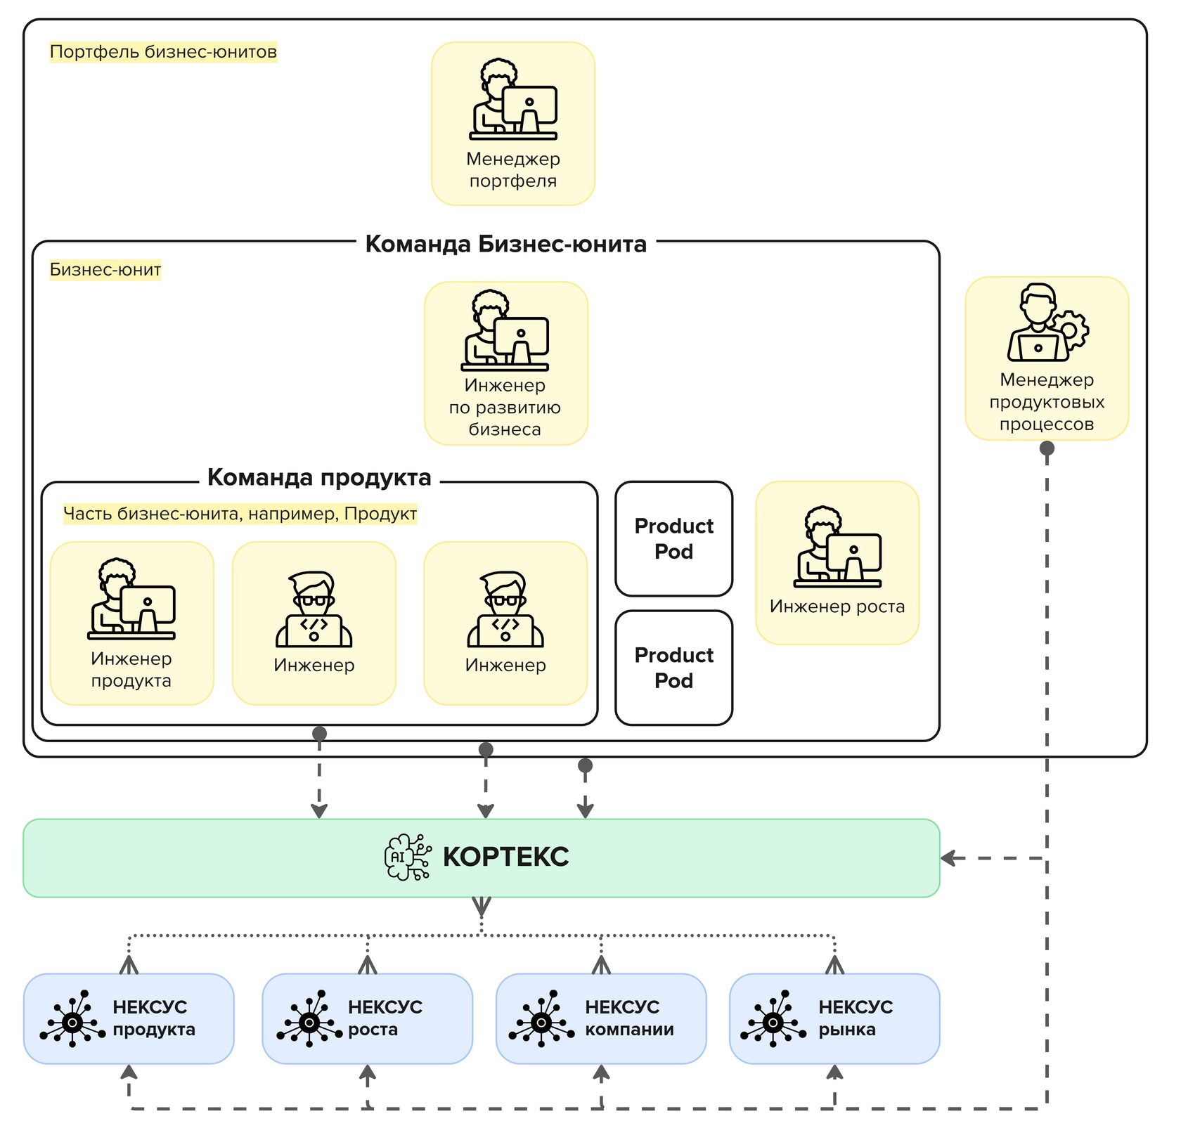
Ролевая модель PAF: команды, Кортекс, Нексусы. Источник: productframework.ru/ops/main, CC BY-SA 4.0
PAF определяет пять ролей. Обязательна только одна — инженер продукта. Команда может состоять даже из одного человека, если способна самостоятельно реализовать жизненный цикл своего объекта управления.
Роль PAF | Объект управления | Функция | Кем является в классической структуре
Инженер продукта (Product Engineer) | Продукт | Максимизация монетизируемой ценности за счёт определения правильных свойств продукта | Product Owner, Product Manager
Инженер по развитию бизнеса | Бизнес-юнит | Максимизация NPV юнита; работает в связке с инженером роста, управляет инженерами продукта | Head of Product, руководитель направления, владелец P&L
Менеджер портфеля | Портфель бизнес-юнитов | Максимизация NPV портфеля, баланс маржинальности, разрешение каннибализации, распределение ресурса между командами | CPO, руководитель группы продуктов
Инженер роста (Growth Engineer) | Модель роста | Максимизация mNSM за счёт привлечения новых клиентов и роста LTV | Growth PM, продуктовый маркетолог
Менеджер продуктовых процессов (Product Ops) | Product operations | Настройка и эффективность Нексусов и Кортекса, повышение качества процессов управления | Аналог скрам-мастера для PAF. В большинстве корпораций роли нет — функцию берёт на себя энтузиаст

Что делать, если роли в вашей структуре нет
Ситуация | Как адаптироваться
Нет Product Ops | На уровне 0 эту функцию выполняете вы сами: правила в rules/, структура репозитория, настройка команд агента. Это и есть ваш Кортекс
Нет инженера роста, продукт не монетизируется напрямую | mNSM заменяется на метрику потребителя вашей возможности: adoption, time-to-integrate, объём продаж витрины
Вы формально PO, фактически ведёте несколько команд | Вы уже менеджер портфеля. Значит ваш обязательный объект — портфельный Нексус с зависимостями между командами, а не Нексусы отдельных продуктов
Роль PO размыта между PM, PO, BA и техлидом | PAF определяет роль через функцию, а не название. Инженер продукта — тот, кто отвечает за выбор свойств и несёт ответственность за результат. Если это вы — вы инженер продукта, как бы вас ни называли
Команда не обладает всеми ресурсами (требование PAF) | Это типичная корпоративная ситуация. Тогда объект вашего управления сужается до того, чем вы реально распоряжаетесь, а остальное фиксируется как внешняя зависимость с владельцем и потолком CP

Про трансформацию роли: PAF исходит из того, что менеджер продукта превращается в инженера продукта: он проектирует не документы, а цифровой профиль продукта, и определяет AI workflow — какие задачи делегируются агенту полностью, а какие остаются человеку. Если доля агентов в работе растёт, дополнительным объектом управления становится портфель агентов.
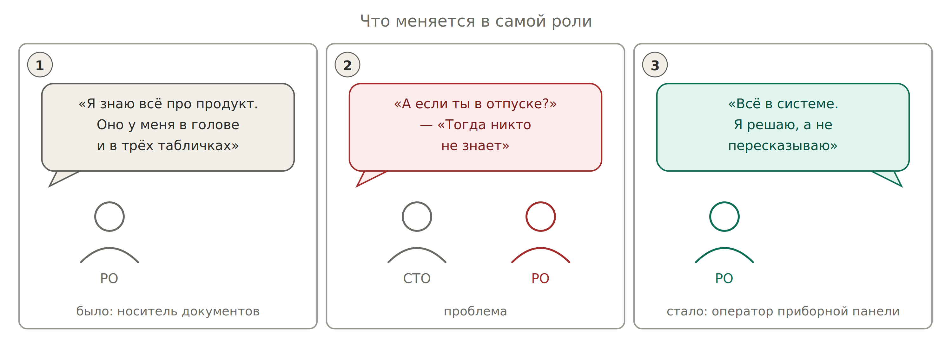
Суть перехода: знание переезжает из головы в систему

7. Нексусы: как устроен контекст
Нексус — живая модель объекта управления, динамический PRD на весь жизненный цикл, цифровой двойник продукта. Состоит из узлов: самостоятельных кусочков контекста. Одни узлы полные и свежие, другие нет.
Тип нексуса | Объект управления | Цель контекста
Нексус рынка | Рынок | Поиск возможностей и угроз для сокращения рисков достижения миссии
Нексус продукта | Продукт | Максимизация монетизируемой ценности и сокращение time-to-market
Нексус роста | Система роста | Максимизация чистой прибыли от новых и текущих клиентов, сокращение time-to-profit
Нексус компании | Портфель бизнес-юнитов | Максимизация инкремента миссии за минимальный ресурс при заданном риске
Нексус операционной модели | Процессы управления | Правила, границы делегирования, протокол работы с памятью

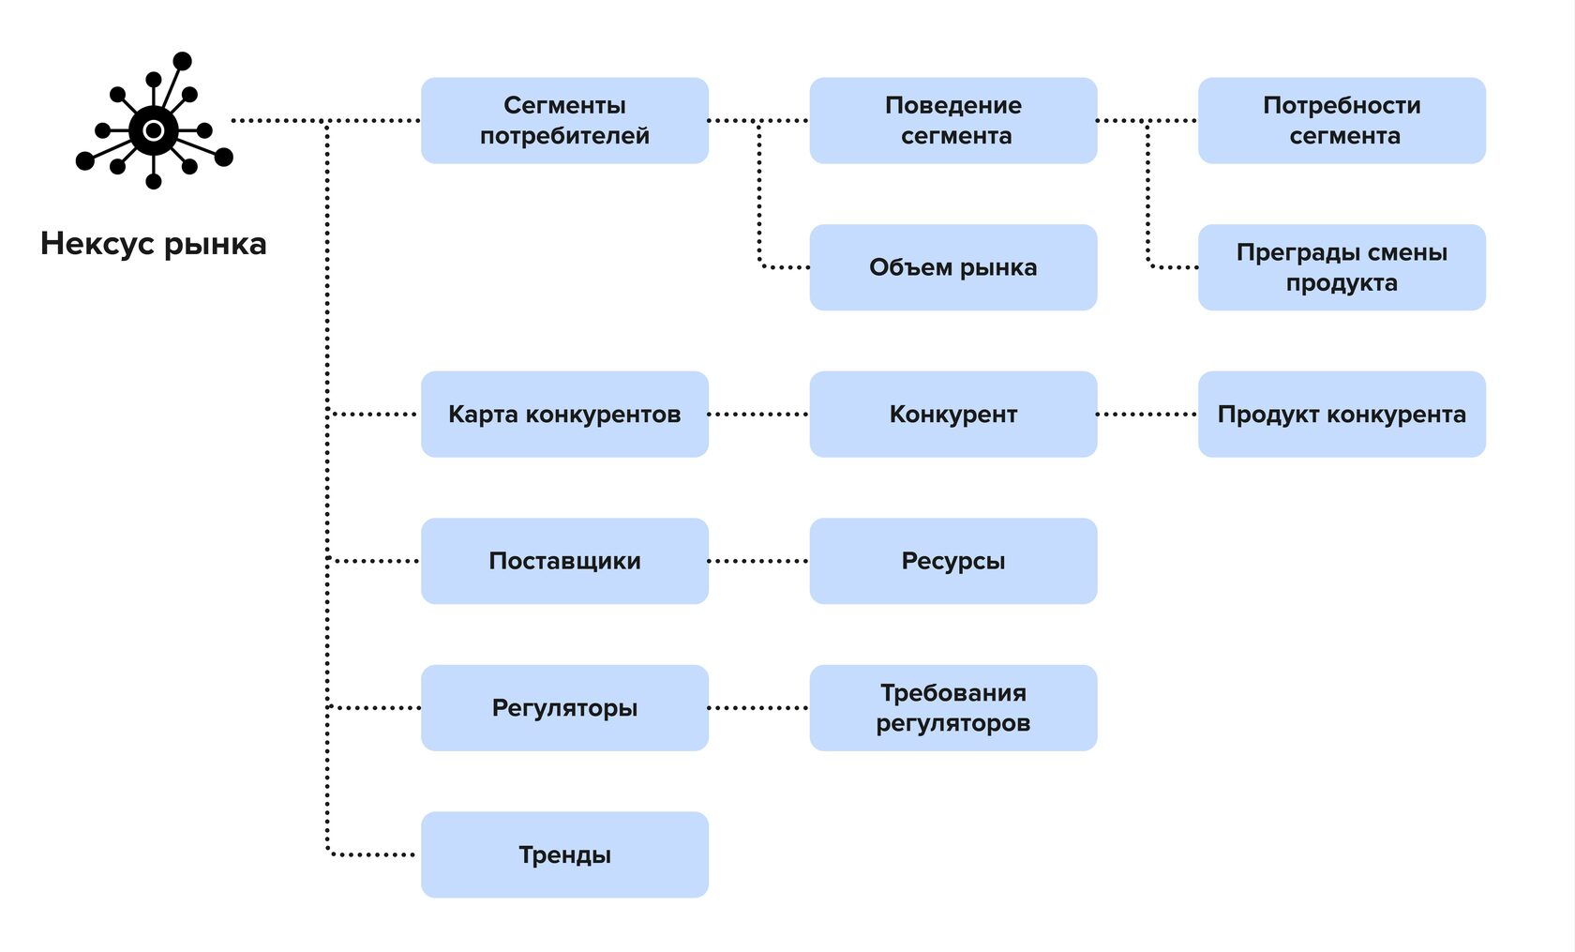
Структура нексуса рынка: узлы и связи между ними. Источник: productframework.ru/ops/main, CC BY-SA 4.0
Узлы связаны: сегменты потребителей → поведение сегмента → потребности сегмента и преграды смены продукта; карта конкурентов → конкурент → продукт конкурента; отдельно поставщики с ресурсами, регуляторы с требованиями, тренды.

Спелость контекста
Метрика качества Нексуса, которую инженер продукта обязан повышать. Комбинирует два свойства:
- Полнота — какая часть заданной структуры узлов заполнена.
- Актуальность — как давно информация актуализировалась.
Отсюда два этапа жизни узла: созревание, когда объём информации растёт, и увядание, когда информация теряет актуальность. Именно увядание в нашей адаптации считается формулой распада и автоматически снижает CP ставок, стоящих на протухшем узле.
Что меняется для платформенной команды: таксономия узлов другая. Вместо сегментов и конкурентов — контракты интеграций, SLA смежных систем, фискальные и юридические основания, владельцы внешних подов. Механика спелости при этом не меняется.

Нексусы, которыми реально управляет PO в корпорации
Пять типов из методологии — канон для продуктовой компании. У корпоративного PO объекты решений другие, и набор нексусов надо собирать под них. Нексус — это не обязательная форма, а гибкая инструкция: их может быть сколько угодно, и каждый существует ровно до тех пор, пока помогает принимать решения.
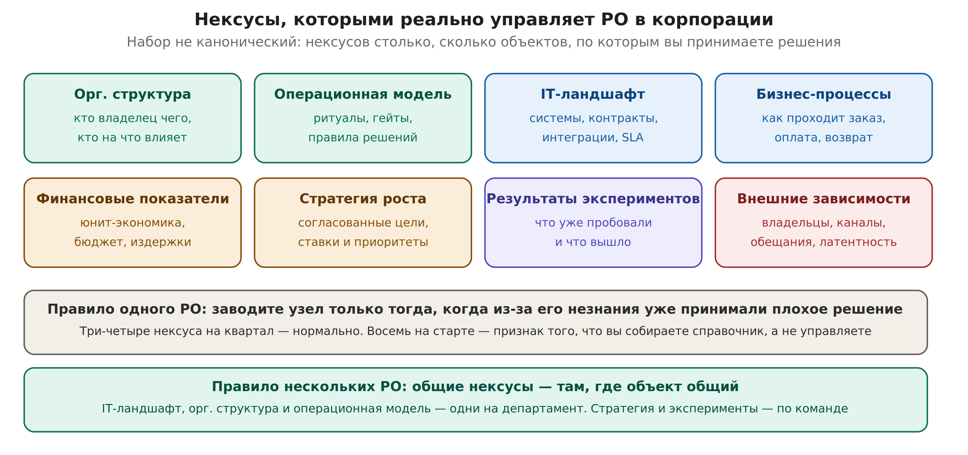
Восемь объектов, по которым PO в корпорации принимает решения
Нексус | Что внутри | Какое решение он спасает
Орг. структура | Кто владелец какой системы, кто на что влияет, кто кому подчиняется | Кому писать, чтобы вопрос сдвинулся, и чьё слово повышает уверенность
Операционная модель | Ритуалы, гейты, чьё согласие нужно, как принимаются решения | Когда и как ставить вопрос, чтобы он был решён, а не отложен
IT-ландшафт | Системы, контракты, интеграции, SLA, версии схем | Можно ли обещать срок по интеграции
Бизнес-процессы | Как реально проходит заказ, оплата, возврат, поддержка | Не забыть постпродажу и расчёты, из-за которых валится квартал
Финансовые показатели | Юнит-экономика, бюджет, издержки, что считается эффектом | Чем обосновать приоритет и что показывать как результат
Стратегия роста | Согласованные цели, ставки, приоритеты и их история изменений | Что делать, когда стратегию поменяли в середине квартала
Результаты экспериментов | Что уже пробовали, что вышло, где лестница врала | Не проверять второй раз то, что уже проверяли
Внешние зависимости | Владельцы, каналы, обещания, латентность ответа | Давать или не давать дату по чужой зоне

Принципы формирования: когда вы один и когда вас много
Ситуация | Принцип
Вы один PO, первый квартал | Узел заводится только тогда, когда из-за его незнания вы уже приняли плохое решение. Три-четыре нексуса — нормально. Восемь на старте означают, что вы собираете справочник вместо управления
Вы один, но ведёте несколько команд | Нексусы привязаны к объекту, а не к команде. Две команды на одной платформе — один нексус IT-ландшафта. Плюс обязательный портфельный: зависимости между командами
Вас становится несколько | Общие нексусы там, где объект общий: IT-ландшафт, орг. структура, операционная модель — одни на департамент. Стратегия и результаты экспериментов — по команде
Департамент целиком | У каждого узла появляется владелец, который единственный имеет право его повышать. Технически это CODEOWNERS, организационно — договорённость, кто отвечает за какое знание

Признак, что нексусов слишком много: вы не помните, когда последний раз открывали половину из них. Нексус, в который никто не смотрит и который никто не обновляет, работает хуже отсутствующего: он создаёт ложное чувство, что знание есть.

8. Словарь PAF и связка с OKR

Как корпоративный OKR ложится на термины PAF
Ваш уровень | Пример | Термин PAF | Кто это видит
Objective квартала | Научить систему продавать чужие мероприятия | Цель из карты целей | Департамент, QBR
Key Result | Подключены 3 внешних организатора | Измеримое условие цели | Департамент, PMO
Ставка | Расчёты с внешним организатором работают | То, что должно быть правдой. Несёт порог, дату и CP | Только вы (и техлид при обсуждении даты)
Банч | Набор изменений, закрывающий ставку в этом спринте | Feature Bunch | Команда на планировании
Тикеты | Spike, разработка, тест против API | Задачи спринта | Команда, Jira

Что показывать на планировании: банч и тикеты. Ставки и CP остаются вашим слоем — команда видит их в один момент, когда вы спрашиваете, под какую дату можно подписаться. На вопрос «а где фичи?» ответ прямой: вот банч под эту ставку.
Оговорка про термин: в оригинальной методологии ставка (Bet) — единица изменений стратегической линзы: запуск элемента портфеля или инвестиция в рычаг. В этой адаптации ставка играет роль условия достижимости KR. Термин сохранён ради связи с методологией, роль — адаптирована.
Понятие | Смысл
Нексус | Живая модель объекта управления. Состоит из узлов знания с источником и датой
Кортекс | Операционная система работы с Нексусом через ИИ
Ставка (Bet) | Обещание с порогом, датой, зависимостями
Confidence Point | Уверенность в ставке. Ступень доказательства, не мнение
Лестница | Отображение «тип артефакта → ступень»
Гейт | Порог CP плюс дата. Ниже порога обещание не даётся
Bunch Window | Окно, в котором результат ещё создаёт ценность. Задаёт потребитель
Распад | Скорость устаревания знания: effective_CP = сила − распад(время × change_rate)
Карта целей (Goal Map) | Задаёт стратегическое направление и разделяет ответственность между командами без прямого вмешательства
Гэп | Разрыв между текущим продуктом и Видением. Задача инженера продукта — его сократить
Банч (Feature Bunch) | Набор фич, закрывающий гэп. Существует только в моменте; источник — анализ текущего состояния, а не стейкхолдеры
Размер банча | Ограничение объёма изменений: связан со скоростью восприятия изменений рынком, чтобы избежать перепроизводства
Ставка (Bet) | Единица изменений стратегической линзы: запуск нового элемента портфеля или инвестиция в рычаг роста
Рычаг (Lever) | Измеримое свойство бизнес-модели или продукта, инвестиции в которое увеличивают NPV
Бейл (Feature Bale) | Инкремент продукта с понятным оффером и планом дистрибуции. По сути гипотеза спроса
Проращивание | Период, когда аудитория онбордится в фичу и формирует привычку
mNSM | Монетизируемая North Star Metric: конвертируемость ценности в прибыль по каждой фиче
Спелость контекста | Полнота плюс актуальность Нексуса. Два этапа жизни узла: созревание и увядание

9. Откуда берётся число CP
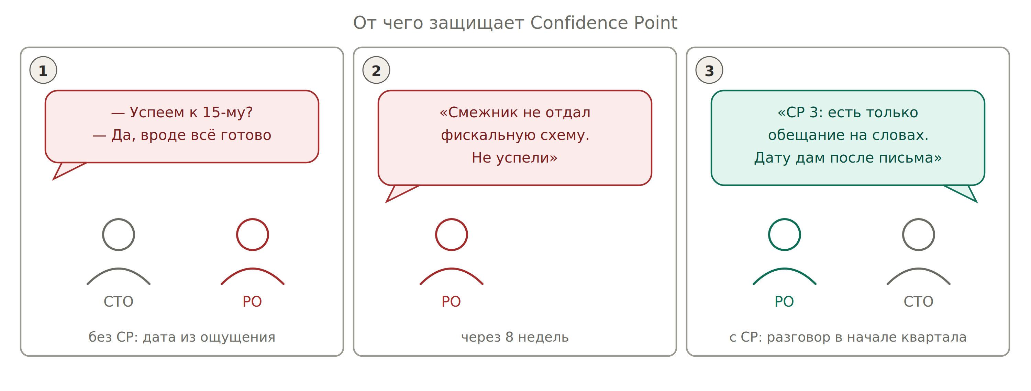
От чего защищает эта метрика: от даты, названной по ощущению
CP не считается формулой. Он считывается с лестницы по одному вопросу: какой самый сильный артефакт существует и открывается по ссылке? Нет ссылки — нет ступени.

Три ограничителя
Ограничитель | Правило
Scope | «Сверка сошлась на 50 транзакциях» — факт про 50, не про 50 000
Authority | Повышать CP по объекту может только его владелец. Пересказ — слухи
Channel | Устное и личка — потолок ступени 3. Email, тикет, MR — без потолка

Как читать динамику
Наблюдение | Что значит
CP упал | Хорошо. Риск был и раньше — система его заметила
CP стоит 4 недели | Плохо. Никто не добывает доказательство
Темп +1 за 2 недели, нужно +5 за 6 недель | Не дотянет. Видно за 6 недель до провала

Правило слабого звена: CP ставки равен минимуму CP её критических зависимостей. Цель не прочнее слабейшей ставки.

Откуда берётся change_rate
- Измерить: история коммитов схемы, релизноуты, журнал инцидентов. Двадцать минут.
- Спросить владельца: как часто это менялось за полгода?
- Данных нет — ставить High.
Асимметрия ошибки: завысили — заплатили перепроверкой; занизили — получили протухшее знание и сорванный квартал.
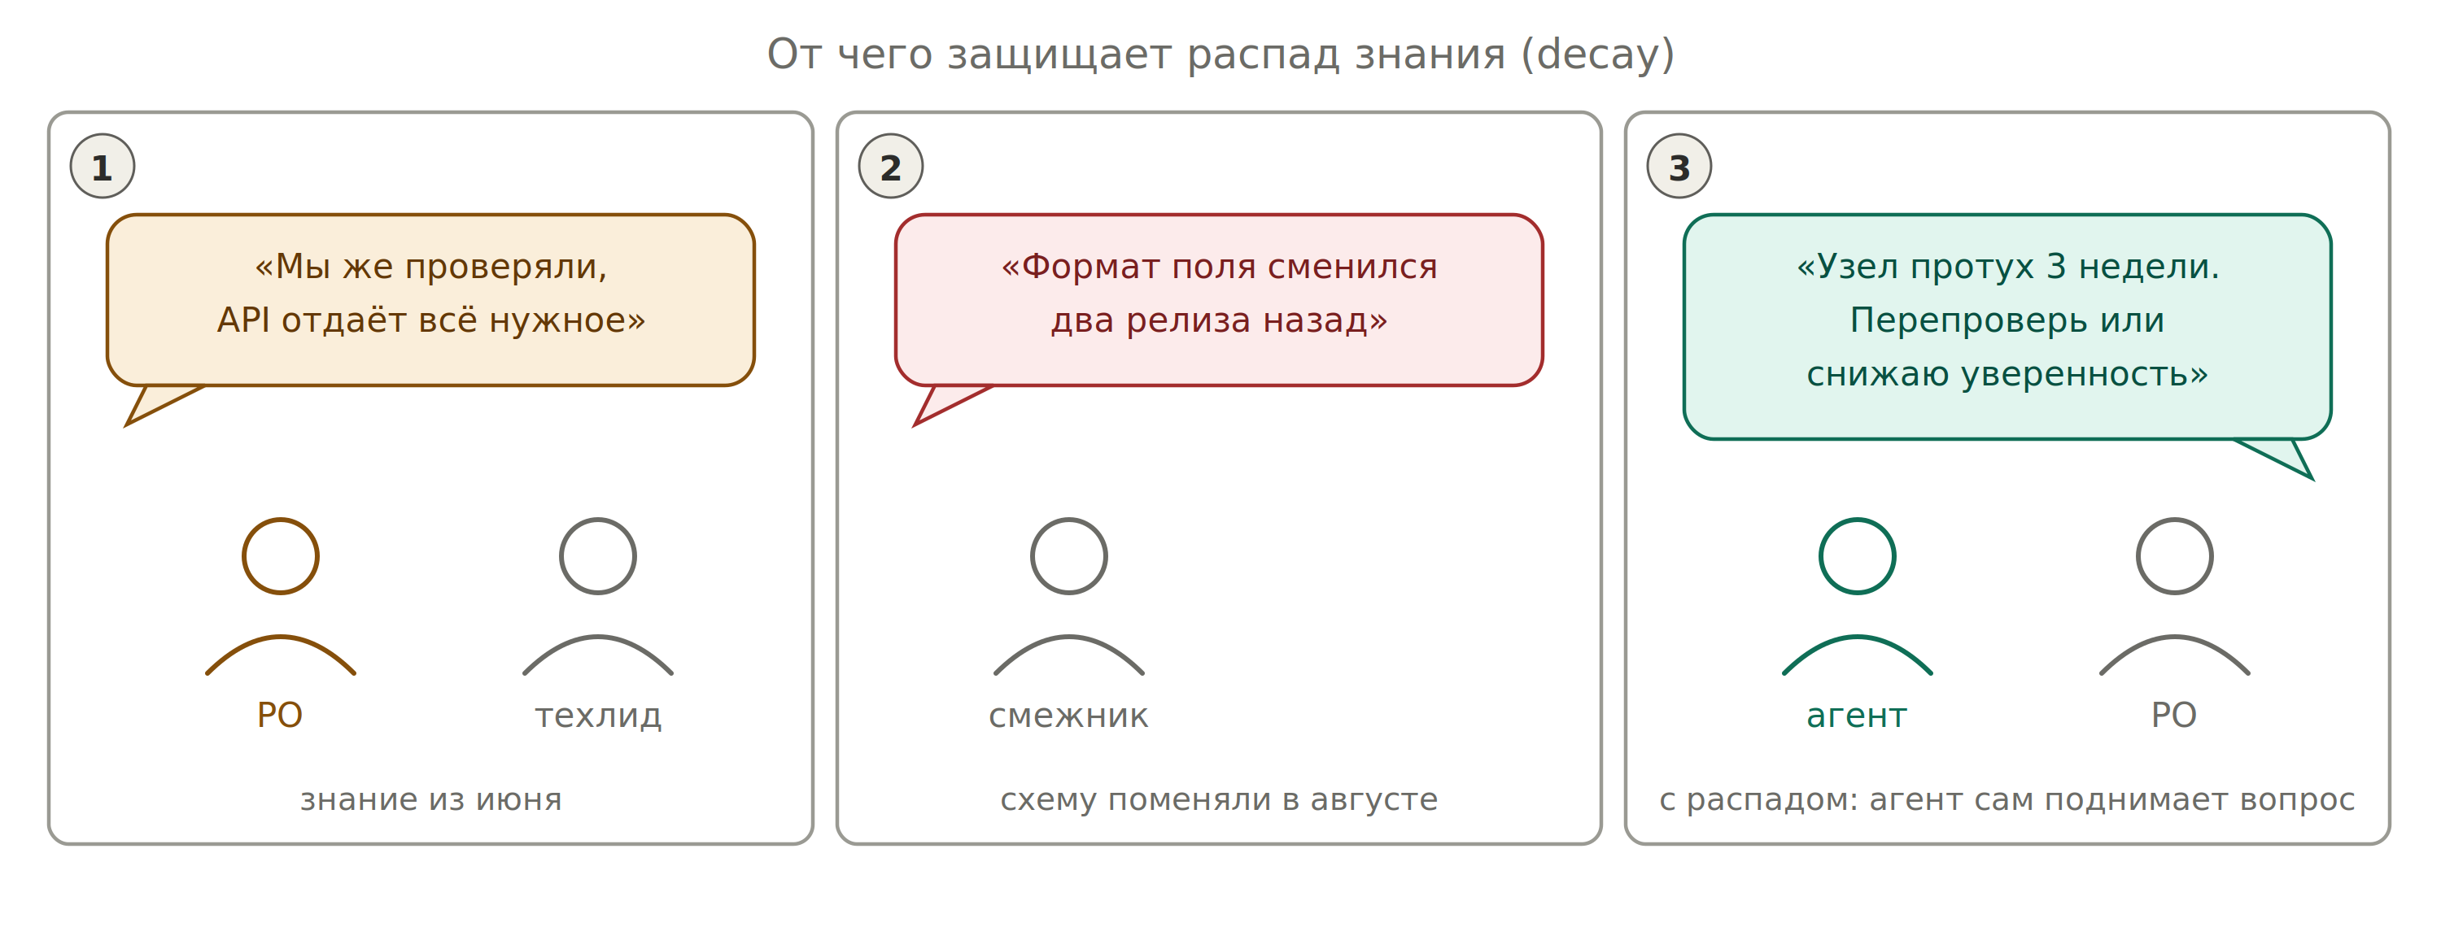
От чего защищает распад: от уверенности на устаревшей проверке

10. Жизненный цикл фичи: откуда берутся ступени
PAF описывает работу со свойством продукта как последовательное сокращение рисков: сначала риск существования потребности, затем подходящего ценностного предложения, затем решения, его реализующего. Шесть стадий с обязательными гейтами между ними.
Стадия | Что проверяем | Чем закрывается
1. Feature Ideation | Есть ли точка роста: анализ поведения внутри продукта (аномалии и их причины) и снаружи (конкуренты, альтернативы) | Инсайт, идея фичи, расчёт влияния на бизнес-модель
2. Need Validation | Существует ли потребность. Потребность — не обязательно проблема: продукт может строиться и от целей клиента | Зафиксированное поведение и профиль потребителя, выбранная значимая потребность
3. Value Validation | Закрывает ли ценностное предложение эту потребность | Need / value fit: предложение находит отклик
4. Solution Validation | Приносит ли конкретная реализация пользу. Часто валидация ценности и решения — один эксперимент | Прототип, требования, разработка, внедрение аналитики
5. Customer Onboarding | Работает ли конфигурация привлечения и активации | Feature / product fit: есть группа пользователей, для которых это основной способ закрыть потребность
6. Business Model Impact | Влияет ли фича на бизнес-модель: привлечение, прибыль с клиента, издержки | Feature / business model fit либо решение о пивоте или закрытии фичи

Логика stage-gate: у каждой контрольной точки есть условия прохождения, и чем выше Confidence Point, тем выше вероятность пройти гейт либо осознанно отказаться от инициативы. Отсюда и идея лестницы: ступени — это стадии снижения неопределённости, выстроенные по силе доказательства.
Адаптация: в платформенной команде стадии 2 и 3 часто сворачиваются — потребность приносит команда-потребитель в явном виде. Зато стадии 4–6 остаются полностью, и именно на них живут ваши ступени 5–9.

Как шесть стадий уживаются с вашими точками контроля
Это два разных измерения, и мапить одно на другое не нужно. Стадия говорит, какой риск вы снимаете, и к календарю не привязана. Точка контроля говорит, когда вы на ставку смотрите.
Измерение | Что отвечает | Где живёт
Стадия жизненного цикла | Какой риск снимаем сейчас | Поле stage в файле ставки
Гейт | При каком CP и к какой дате я даю обещание наружу | Поле gate в том же файле
Точка контроля | Когда я смотрю на цифры | Календарь: дейли, конец спринта, экватор

Практический случай: ставка «интеграция с CRM» входит сразу на стадию 4 (Solution Validation) — потребность принёс потребитель, валидировать нечего. В файле это одна строка stage: 4. Ставка, где потребитель ещё не определился, входит на стадию 2, и это сразу объясняет, почему её CP не может быть высоким.

11. Насыщение банча: метод Und-Id-Ex
Насыщение банча строится на последовательности Understand → Identify → Execute. Цикл начинается с определения цели развития продукта и повторяется.
Этап | Что делает инженер продукта
Цель | Определяется цель развития продукта
Understand | Анализирует Нексус: что сейчас влияет на выполнимость цели, какие свойства нужно создать или изменить. При необходимости формулирует гипотезы и проводит исследования
Identify | С помощью Кортекса формирует идеи, как расшить найденные бутылочные горлышки, и тестирует гипотезы. По мере получения информации меняется оценка уверенности, Нексус наполняется
Execute | Команда масштабирует подтверждённые решения на всю аудиторию и проверяет достижимость цели

Принцип входа | Когда применяется | Что меняется
null base | Нет фундамента из данных: новый продукт или фича, сильно отличающаяся от текущих | Discovery с нуля: последовательно проверяются гипотезы потребности, ценностного предложения и реализации
data base | Продукт уже есть, из него можно извлечь поведение пользователей | Знание о бутылочных горлышках извлекается из данных, часть гипотез проверять не нужно

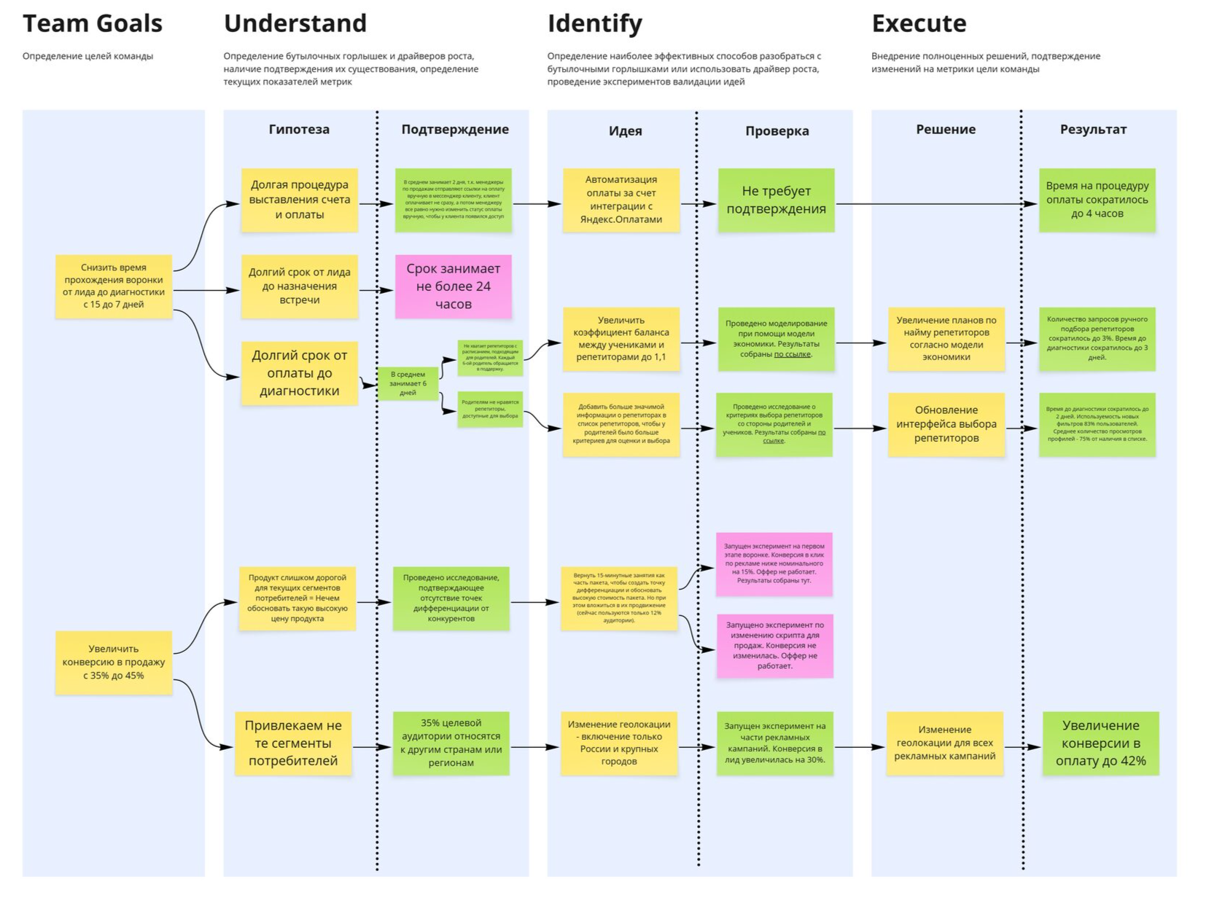
Доска Und-Id-Ex: от целей команды к результату. Источник: productframework.ru, CC BY-SA 4.0
На доске видно устройство метода: цель команды раскладывается на гипотезы узких мест, у каждой гипотезы своё подтверждение, дальше идеи, проверки, решения и измеренный результат. Цвет показывает состояние: подтверждено, требует проверки, опровергнуто.

Как это ложится на управление рисками квартала
Элемент доски | Чем становится у вас
Цель команды | Квартальная цель, разложенная на ставки
Гипотеза узкого места | Зависимость ставки: что должно быть правдой
Подтверждение | Артефакт в /evidence/ с автором, каналом и scope
Идея и проверка | Действие по насыщению: spike, тест против реального API, письмо владельцу
Решение | Прохождение гейта: дать дату, донасытить или убить ставку
Результат | Harvesting: сравнение заявленного CP с фактическим исходом и калибровка

Практический вывод: доска Und-Id-Ex и реестр ставок — один объект в двух проекциях. Если удобнее думать визуально, ведите доску, а CP считайте по её колонке «подтверждение»: пустая ячейка означает ступень не выше 3.

12. Жизненный цикл риска
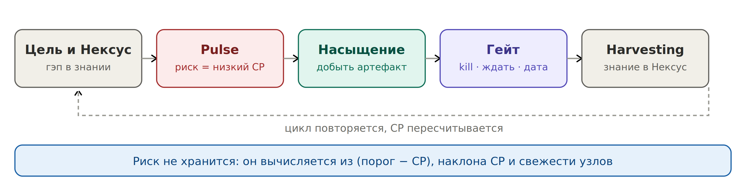
Риск рождается на Pulse как низкий CP и умирает на гейте или в Harvesting
Этап | Что происходит
Pulse | Скан Нексуса. Гэп между целью и знанием превращается в низкий CP
Насыщение | Understand → Identify → Execute. Добыть артефакт, а не построить план Б
Гейт | Три исхода: убить ставку, донасытить, дать дату наружу
Исполнение | Новая информация снижает CP по событию, а не по расписанию
Harvesting | Знание в Нексус, калибровка лестницы

13. Факт, гипотеза, галлюцинация
Факт: есть источник, дата, субъект, можно перепроверить. Гипотеза: источника нет либо источник — мнение. Тест один: покажи, где проверить.
Правило | Механика
Провенанс обязателен | Строка без ссылки — не факт, какой бы уверенной ни была формулировка
Агент не создаёт факты | Три операции: перенести с источником, посчитать по правилам, указать на пустоту
CP выводится, не назначается | Модель применяет правило, а не выносит суждение. Галлюцинировать нечего
Противоречие снижает CP | Система не выбирает правильный источник — расхождение и есть неопределённость

14. Данные: git как носитель истины
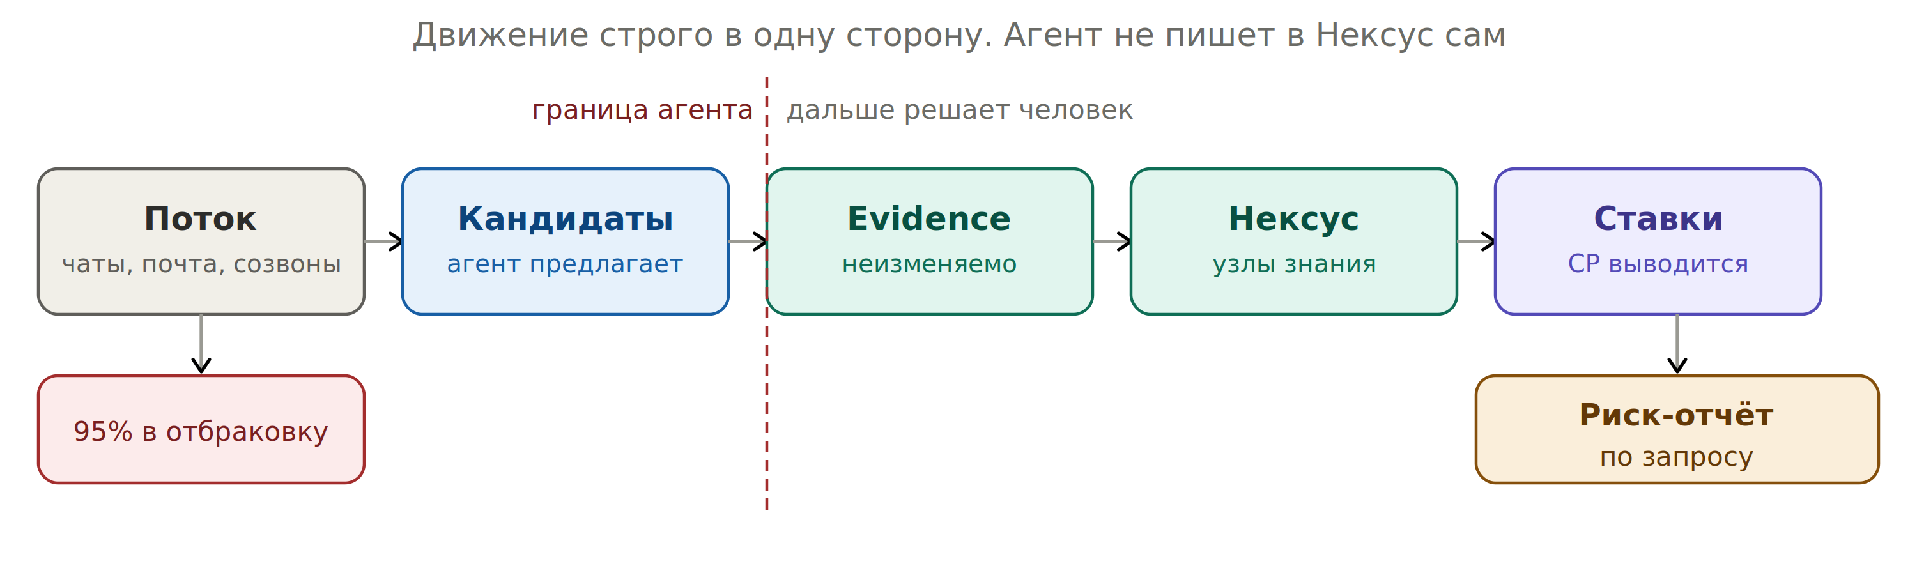
Поток → кандидаты → evidence → Нексус → ставки. Обратного движения нет
/rules/ ladder.md · gates.md · decay.md (решения, без CP)
/evidence/ неизменяемые артефакты, только добавление
/nexus/ узлы знания, собранные из evidence
/bets/ ставки: порог, дата, зависимости, CP
/log/ наблюдения без артефакта
/decisions/ решения и калибровки
Элемент модели | Git-примитив
Провенанс | Автор, дата, подпись коммита
Дата проверки узла | git log -1 --format=%cd nexus/x.md
История CP | git log -p bets/x.md
Полномочия владельца | CODEOWNERS (уровень 2)
Гейт | Required status check блокирует merge (уровень 2)
Риск-отчёт | Генерируется, не хранится

Что покупают git-механизмы: защиту от подделки задним числом. Она нужна, когда в репозиторий пишут несколько человек. В одиночном репозитории — не нужна.

Часть II. Playbook личной трансформации
Часть I отвечала на вопрос «почему». Эта часть отвечает на «что менять в своей неделе». Она написана под конкретную ситуацию: PO, у которого объём обязательств вырос кратно, а людей не прибавилось. Числа в примерах — реальные; подставьте свои.
Три слоя материала: теория (Часть I) — про реформу процессов целого IT-департамента. Playbook (Часть II) — про вашу личную трансформацию за один квартал. Практикумы (отдельный сборник) — про локальные оптимизации: быстрее собрать требования, быстрее спланировать квартал, охватить больше диалогов, точнее держать сроки. Слои независимы: практикумы работают без Playbook, Playbook работает без согласия департамента.

П1. Точка входа: что сломалось и чем это заменить
Типичная стартовая позиция: ИИ уже применяется точечно — сбор статусов с техлидов, планирование спринта, отчётность, работа с требованиями, планирование квартала. Это даёт 10–15% на отдельных операциях и ощущение преимущества перед коллегами.
Преимущество исчезает при росте обязательств, и вот почему: точечная автоматизация ускоряет операцию, но не уменьшает их количество. Когда обязательств становится втрое больше, вы просто быстрее делаете втрое больше работы.
Что работало | Что сломалось при трёхкратном росте
ИИ ускоряет сбор статуса | Статусов стало четыре вместо одного — ускорение съедено
Прямой доступ к дейликам команды | Четыре дейлика физически не помещаются в неделю
Вы — источник знания о потоке | Пять потоков в одной голове не держатся
Контроль через присутствие | При 35 людях присутствие невозможно в принципе

Суть перехода: меняется не скорость, а роль. Вы перестаёте быть производителем статуса и становитесь потребителем артефактов. Всё остальное в этой части — следствие этого одного решения.
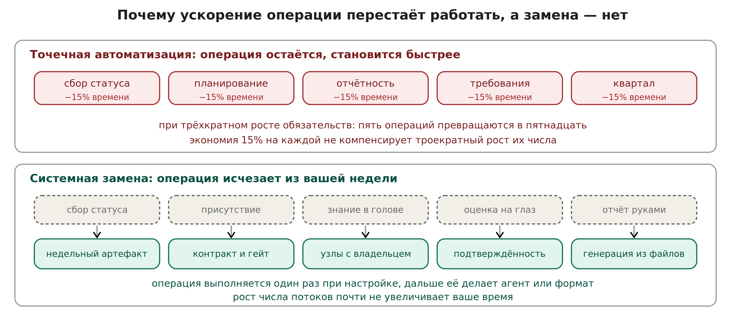
Ускорение операции против её устранения

Решение: пять системных замен
Каждый элемент, который сломался, чинится не ускорением, а заменой: операция уходит из вашей недели целиком. Ниже — что именно меняется в процессе.
Что сломалось | Что меняете в процессе | Кто должен согласиться
Сбор статуса разговором: при четырёх командах это часы в неделю | Техлид раз в неделю даёт пять строк в фиксированном формате в своём же канале. Вы читаете, а не спрашиваете (П4) | Только сами техлиды, по одному разговору с каждым
Присутствие на дейликах: физически не помещается | Контракт делегирования: поток ведёт техлид или PM, у вас остаётся только гейт на обещания наружу (П2, П5) | Техлид или PM. Руководство не участвует
Знание о потоках в вашей голове: пять потоков не держатся | Узлы знания с владельцем и датой проверки. Знание переживает ваш отпуск и смену людей (раздел 7) | Никто. Это ваши файлы
Оценка сроков на глаз: при новых потоках истории оценок нет | Подтверждённость по артефактам: дата наружу даётся только при наличии основания (раздел 9) | Никто, пока вы не меняете формат обещаний наружу
Отчётность вручную: несколько часов в неделю | Генерация привычного формата из тех же файлов плюс две строки про риск (Шаг 8) | Никто. Формат отчёта остаётся прежним

Почему это можно начать в одиночку: в правой колонке нет ни одной строки, где требуется решение руководства или изменение корпоративного процесса. Максимум — четыре коротких разговора с техлидами. Это и есть ответ на вопрос, почему трансформация не упирается в согласование.

Арифметика, из-за которой одно работает, а другое нет
 | Точечная автоматизация | Системная замена
Что происходит с операцией | Остаётся, выполняется быстрее | Исчезает из вашей недели
Эффект при том же объёме | 10–15% на операцию | Освобождается время целиком
Эффект при трёхкратном объёме | Съедается ростом числа операций | Почти не зависит от числа потоков
Цена входа | Минимальная, результат в тот же день | От трёх часов до двух недель привычки
Что происходит при отпуске или уходе человека | Ничего не меняется: знание всё равно в голове | Знание остаётся в системе

Точечная автоматизация не противопоставлена системной: она остаётся полезной и после перехода. Просто при кратном росте обязательств она перестаёт быть источником выигрыша и становится гигиеной.

Как выглядит неделя до и после
Было | Стало
Понедельник: два часа собираете статус из Jira и голов | Пять минут читаете список того, что требует вашей руки
Четыре дейлика или четыре созвона с техлидами | Четыре артефакта по пять строк, один разговор по красному потоку
Каждый синк начинается с пересказа состояния дел | Состояние прочитано заранее, встреча — про решение
Дату называете, когда попросят | Дату называете, когда есть основание; до этого — дата проверки
О проблеме узнаёте, когда она стала фактом | Видите за недели по тому, что подтверждённость не растёт
Отчёт наверх собирается несколько часов | Генерируется за минуту, вы дописываете две строки про риск

Признак, что замена состоялась: за неделю вы ни разу не пересказывали устно состояние дел. Если пересказывали — какая-то из пяти замен не произошла, и именно она будет ограничивать вас при следующем росте объёма.

Что от этого меняется системно, а не лично
Личная выгода — освобождённое время. Системная — другое: решения начинают приниматься на основании, которое можно предъявить, а знание перестаёт зависеть от присутствия конкретного человека. Именно это делает практику переносимой на других PO и превращает личный приём в процесс департамента.

П2. Конфигурация: распределение внимания между потоками
Первое решение, которое принимается до всего остального. Равное внимание пяти потокам означает недостаточное внимание всем пяти.
Поток | Режим | Кто несёт | Ваше участие
Переезд платформы | Личный контроль | вы | Обещания и гейты ведёте лично: кросс-командный, необратимый, самый дорогой при срыве
Сопровождение партнёрских продаж | Делегирован | техлид | Читаете недельный артефакт, вмешиваетесь только на красной строке
Сопровождение собственных продаж | Делегирован | техлид | То же
Обслуживание системы | Делегирован целиком | линейный PM | Внутрь не смотрите. У вас только гейт на обещания наружу
ProductOps через LLM | Ваш инструмент и поток одновременно | вы | Это способ вести остальные четыре — и отдельный поток со своими датами

Структурное преимущество, которое легко не заметить: если повышение операционной эффективности через LLM входит в ваши квартальные обязательства, ваша личная трансформация уже санкционирована. Не нужно оправдывать время на неё — нужно, чтобы она давала измеримый результат на остальных потоках.
Правило выбора потока для личного контроля | Почему
Кросс-командный, а не внутрикомандный | Стыки между командами не видит никто, кроме вас
Необратимый или дорогой при срыве | Там, где откат невозможен, цена ошибки оправдывает ваше время
Тот, где у вас есть реальные рычаги | Личный контроль над потоком, где вы ничего не решаете, — иллюзия контроля

П3. Десять дней подготовки
Порядок важнее скорости. Два первых дня нельзя переставить: то, что в них делается, потом не восстанавливается.
День | Что делаете | Почему именно сейчас
1 | Замер базовой линии по прошлому кварталу: часы в неделю на отчётность, сколько обещанных дат сдвинулось, за сколько дней до срока узнавали о проблемах, сколько раз у вас спрашивали «как там дела» | После старта это уже не восстановить. Без базовой линии в конце квартала нечего сравнивать
1–2 | Письмо руководителю с формулировкой критериев: что в конце квартала будет считаться «команды стали эффективнее и управляемее». Три-четыре измеримых пункта и просьба подтвердить | Ровно то, что вы делаете со смежниками. В декабре оценка не должна превращаться в спор о том, что обещалось
2–3 | Классификация потоков по таблице из П2: что ведёте лично, что делегируете, кому | Без этого внимание размажется равномерно и не хватит ни на что
3–4 | Репозиторий: папки по потокам, но обещания заводите только по потоку личного контроля | Начинать со всех пяти сразу нельзя — ломается на третий день
4–5 | Разговор с каждым техлидом по отдельности. Рамка: «я больше не смогу быть на ваших дейликах — нужен способ не мешать вам и при этом отвечать наверх» | Это не новая отчётность, а обмен: вы забираете у них своё присутствие
5–6 | Контракт с линейным PM: что он ведёт сам, где проходит ваш гейт | Один поток уходит из головы целиком
6–7 | Стажёр: роль хранителя артефактов, инбокс, первый разбор вместе с вами | Снимает клерикальную нагрузку до того, как она накопится
7–8 | Каркас процесса в команде стажёра: одно обещание на квартал, один гейт, одно демо | Минимум, который он не сможет уронить
8–9 | Первая агрегация: артефакты техлидов плюс ваш поток в один список красных строк | Проверка механики до начала квартала, а не в середине
10 | Первый отчёт руководителю в новом формате: привычная структура плюс две строки про риск | Заявка на новый способ разговора делается в первую неделю, а не в декабре

П3-бис. Кейс: подать квартальный план за три дня
Частный, но самый частый случай: структура ещё не перестроена, а план квартала нужно подать в понедельник — в OKR, в эпики, с ресурсами. Ниже разбор на реальной конфигурации: пять потоков, четыре техлида, три дня.

Главный ход: два уровня обязательств в одном плане
Методология требует не давать дату без основания. OKR требует цифр к сроку. Противоречия нет, если план подаётся в два уровня.
Уровень | Что туда попадает | Критерий
Committed | То, под что вы подписываетесь сейчас | Подтверждение уже существует: работает, протестировано, есть письменное основание
Target с гейтом | То, где основание ещё неизвестно | Вместо даты результата — дата, к которой вы назовёте дату

Формулировка второго уровня: «расчёты с внешним организатором — основание проверяем к 20 октября, после этого фиксируем срок запуска». Это не уклонение, а обязательство другого типа, и оно проверяемо в срок.
Чего ожидать: при новых потоках почти всё уедет в target. Для первого квартала в новой конфигурации это нормально и честно. Если положить всё в committed, в декабре придётся объяснять, а не управлять.

День 1: два-три часа в одиночку, до разговоров с командами
По каждому потоку один вопрос: что должно быть правдой одновременно, чтобы цель считалась достигнутой? По два-четыре пункта на поток, итого десять-двадцать обещаний. По каждому сразу помечаете владельца (внутри вашей зоны или снаружи) и какое подтверждение уже существует. Уровень подтверждённости определит, committed это или target.
Агент делает декомпозицию по вашим ответам и выдаёт черновик. Ваша работа — отвечать и вычёркивать, а не писать.

День 2: четыре разговора по 45 минут
С каждым техлидом по его потоку, три вопроса:
1. Что из этого мы уже видели работающим, а что только предполагаем?
2. Сколько это по ёмкости — и чего мы не знаем, из-за чего оценка
может уехать вдвое?
3. Под что готов подписаться на квартал, под что нет?
Каждое «не знаем» из второго вопроса превращается в задачу на выяснение в первый спринт. Это и есть ответ на нехватку времени: вы не пытаетесь узнать всё до планирования — вы планируете узнавание.

День 3: сборка в корпоративные артефакты
Ваш слой | Что подаёте
Цель потока | Objective
Измеримый результат | Key Result
Обещание: что должно быть правдой | Jira-эпик, один к одному
Дата гейта | Due date эпика или milestone
Задачи на выяснение | Тикеты первого спринта

В описание эпика добавляются четыре строки — тот же файл ставки, только в терминах Jira:
Владелец зависимости: финансы (Иванов)
Основание на сегодня: устная договорённость на синке 12.09
Что подтверждаем и к какой дате: письмо со сроком — к 20.10
Условие: нет подтверждения к 20.10 — срок запуска пересматривается
Репозиторий в эти три дня не заводится. Условия важнее записать там, где их увидят другие. В первую неделю квартала они переносятся в файлы ставок — работа не пропадает.

Ресурсы: два правила
Правило | Почему
15–20% ёмкости первого спринта — на выяснение, а не «если останется время» | При нескольких потоках с неизвестными это самая окупаемая инвестиция квартала: она превращает target в committed
Команда без процессов получает одно обещание, а не три | Параллельные обязательства она не вытянет, а отвечать за срыв будете вы

В таблице ресурсов показываете честно: сколько потоков, сколько людей, какая доля ёмкости на каждый. Если сумма не сходится — это ваш аргумент на защите плана, а не проблема, которую надо спрятать.

Что сказать на защите плана
Три потока из пяти новые, по ним нет истории оценок.
Поэтому часть обязательств стоит как target с датой проверки:
к середине октября по каждому будет либо твёрдый срок,
либо пересмотр объёма. Это даст более точный прогноз,
чем цифры, названные сейчас наугад.
Это ровно то, за что вас оценивают — точность управления. И это же снимает будущий спор: вы заранее сказали, что именно неизвестно и когда станет известно.
Чего не делать в эти три дня: не заводить репозиторий, не настраивать правила, не проходить интервью. Три дня уходят на план — это правильный приоритет. Механика собирается в первую неделю квартала, когда обещания уже сформулированы.

П3-тер. Кейс: обоснование технологической инициативы за день
Квартал уже спланирован, и приходит запрос от генерального: обоснуйте инициативу. Технологическую — переезд платформы, декомпозиция, замена подсистемы. Срок — день-два.

Что на самом деле спрашивают
Вопрос звучит как «обоснуйте», но означает другое. Технический руководитель слышит «объясните, зачем это технически», и отвечает не туда. Генеральный спрашивает три вещи:
Вопрос под вопросом | Что он проверяет
Почему сейчас, а не через год | Есть ли что-то, что делает откладывание дороже
Почему столько ресурса | Рассматривались ли варианты дешевле и что мы потеряем на них
Что будет, если не делать | Это инвестиция или предотвращение потерь

Первая ловушка: защищать техническую правильность. «Монолит мешает разработке» — это аргумент для CTO, а не для генерального. На его уровне аргумент звучит через то, чего бизнес не может делать сейчас или перестанет мочь.

Четыре рамки обоснования
Технологическая инициатива не приносит выручку напрямую. Значит обоснование строится через одну из четырёх рамок — или их комбинацию.
Рамка | Формулировка | Когда работает
Снятие ограничения | Бизнес не может делать X, пока это не сделано | Есть конкретная заблокированная возможность с владельцем и сроком
Стоимость бездействия | Каждый квартал промедления стоит столько-то и сумма растёт | Издержки измеримы: время на релиз, инциденты, ручной труд, лицензии
Опцион | Это открывает возможности, которые сейчас недоступны | Слабейшая рамка в одиночку — используйте только как дополнение
Риск отказа или регуляторика | Вероятность отказа растёт, последствия известны | Есть история инцидентов или внешнее требование с датой

Для переезда платформы обычно работают первая и вторая вместе: что именно заблокировано сегодня, и сколько стоит каждый квартал, пока это так.

Расчёт без выдуманных цифр
Здесь методология даёт прямое преимущество. Обычное обоснование — это красивая модель, где источник чисел неизвестен. Ваше — то же самое, но у каждой цифры есть автор, дата и ссылка.
Цифра | Откуда берётся | Кто владелец
Упущенная выручка от заблокированной возможности | Не считаете сами: запрашиваете у владельца направления | Продажи, партнёрские продажи
Издержки на поддержку текущего состояния | Часы команд, инциденты, ручные операции — из ваших же данных | Вы и техлиды
Стоимость самой инициативы | Ёмкость команд в человеко-месяцах, переведённая в деньги | Финансы дают ставку
Срок окупаемости и горизонт | Считается из первых трёх, не берётся из воздуха | Вы, с проверкой у финансов

Правило провенанса действует и здесь: каждая строка расчёта несёт автора и дату. Цифра без источника в обоснование не попадает — вместо неё пишется диапазон с пометкой «оценка команды, не подтверждена». Это выглядит слабее ровно до первого вопроса «откуда число», после которого выигрывает.

Уверенность в самой оценке
Лестница применяется и к обоснованию. Показывайте не точку, а диапазон плюс уровень подтверждённости каждой цифры.
Упущенная выручка: 18–24 млн/год подтверждено письмом директора
по партнёрским продажам (12.09)
Издержки на поддержку: 9–11 млн/год расчёт по часам команд,
данные из Jira за 2 квартала
Стоимость инициативы: ~14 млн оценка команд, точность ±40%,
уточняется после первого спринта
Последняя строка — самая важная. Признанная неточность с датой уточнения читается как контроль, а скрытая точность — как неосторожность.

Где помогает LLM, а где нет
Делает агент | Остаётся вам
Собирает выдержки из существующих документов, тикетов и переписки: что уже говорилось об этой проблеме и кем | Выбор рамки обоснования
Считает сценарии: три варианта объёма и что меняется в цифрах | Решение, какие цифры запрашивать и у кого
Считает издержки текущего состояния из ваших данных: часы, инциденты, переносы сроков | Разговор с владельцами цифр
Собирает страницу в структуру и вычищает технический жаргон | Ответственность за каждое число
Готовит ответы на вероятные вопросы по каждой строке | Сам разговор

Чего агент не делает: не придумывает цифры и не оценивает упущенную выручку. Если в источниках её нет — в обосновании стоит запрос к владельцу, а не правдоподобное число. Одно выдуманное число, проверенное генеральным, обнуляет весь документ.

Формат: одна страница
1. Какое решение требуется и к какой дате
2. Что бизнес не может делать сегодня — конкретно, с владельцем
3. Сколько стоит каждый квартал в этом состоянии
4. Три варианта: не делать · минимальный · полный
по каждому: объём, срок, что получаем, что не получаем
5. Рекомендация и почему именно она
6. Чем подтверждено: источник по каждой цифре
7. Что неизвестно и когда станет известно
Расчёт уходит в приложение. На странице — только выводы и источники. Седьмой пункт обязателен: он превращает документ из презентации в управленческий отчёт.

Три варианта вместо одного
Единственный вариант читается как продавливание. Три варианта превращают разговор в выбор, а вас — из просителя в человека, который подготовил решение.
Вариант | Что показываете
Не делать | Что происходит дальше и во что это обходится. Обязателен, даже если очевиден
Минимальный | Снять самое дорогое ограничение за меньший ресурс. Что при этом остаётся нерешённым
Полный | Ваша рекомендация с обоснованием, почему разница в ресурсе оправдана

Как это связано со ставками
Артефакт | Чем становится
Сама инициатива | Ставка с порогом и датой гейта
Обоснование | Evidence: датированный артефакт с источниками
Решение генерального | Запись в журнале решений: что решили, на основании чего, когда
Неизвестные из пункта 7 | Задачи на выяснение в ближайший спринт

Через квартал это даёт вторую выгоду: когда спросят, оправдалась ли инициатива, у вас есть исходная оценка с датой и источниками. Можно честно сравнить прогноз с фактом — и это сильнее любого нового обоснования.

Таймлайн одного дня
Время | Что делаете
1 час | Выбор рамки и структуры. Агент собирает всё, что уже говорилось по теме в документах и переписке
2 часа | Запросы цифр владельцам. Письмом, с конкретным вопросом и датой ответа
2 часа | Расчёт издержек текущего состояния из своих данных, пока идут ответы
1 час | Три варианта и сценарии
1 час | Сборка страницы, вычистка жаргона, подготовка ответов на вопросы

Если цифры от владельцев не пришли к сроку: это не повод задерживать документ. В строке пишется «запрошено у такого-то 12.09, ответ ожидается к 16.09». Отсутствие ответа становится видимым фактом, а не вашей проблемой — и часто именно это ускоряет ответ сильнее любого напоминания.

П3-кватер. Кейс: стратегия поменялась, команда на финальном шаге
Топ-менеджмент изменил видение в середине квартала. Команда доводит последний шаг. В классическом процессе дальше следует заморозка, переоценка и простой на две-три недели.

Почему в классике возникает заморозка
План — это список задач, а связь каждой задачи с целью держится в голове у PO. Когда цель меняется, связь приходится восстанавливать вручную по всему списку. Пока она не восстановлена, работать нельзя: непонятно, что из начатого ещё имеет смысл. Заморозка — не осторожность, а следствие неявных связей.
В PAF этого шага нет по устройству: каждое обещание явно привязано к условию достижимости цели, а банч — это срез на сегодня, а не накопленный беклог. Смена цели означает пересчёт, а не переоценку с нуля.

Что обесценивается, а что остаётся
Главный ответ на вопрос про простой: обесцениваются обещания, но не знание.
Слой | Что с ним происходит | Доля переиспользования
Знание о зависимостях, контрактах, IT-ландшафте, процессах | Остаётся полностью. Смежники, их SLA и схемы не изменились от смены стратегии | высокая
Артефакты: тесты, письма, подтверждения | Остаются. Доказательство не перестаёт быть доказательством | полная
Обещания и их даты | Часть теряет смысл, часть остаётся, часть становится неопределённой | разная
Лестница, сроки годности знания, правила | Не меняются вообще | полная

Именно поэтому команда не простаивает: переоценивать с нуля нечего. Пересобирается один слой из четырёх.

Первое, что делают с самой стратегией
Новая стратегия — тоже утверждение, и к ней применяется та же механика. Прозвучавшее на встрече — это устное высказывание, уровень подтверждённости 2.
Правило, которое спасает квартал: не переписывать подтверждённые обязательства под непроверенную стратегию. Сначала поднять её подтверждённость, потом перестраивать. Иначе через три недели окажется, что «поменяли» означало «обсуждали вариант», а вы уже разобрали то, что работало.
Пять вопросов к тому, кто принёс новость. Они же поднимают уровень подтверждённости:
1. Что именно изменилось: рынок, приоритет, внешнее требование?
2. Что из прежней цели остаётся верным?
3. Кто владелец этого решения и когда оно будет письменно?
4. Решение обратимо? Если да — при каких условиях откатится?
5. Что должно быть сделано к концу квартала в новой рамке?
Ответ на второй вопрос обычно самый ценный: чаще всего меняется не цель, а порядок или акцент. Разворот и переприоритизация требуют разной реакции.
Тип изменения | Признак | Что делать
Переприоритизация | Цель та же, изменился порядок или акцент | Меняется только очередь обещаний. Даты пересматриваются, состав — нет
Разворот | Другая цель: другой сегмент, другой канал, другая платформа | Пересобираются обещания. Знание и артефакты переносятся целиком
Неопределённость | Сказано «мы думаем менять», письменного решения нет | Ничего не разбирается. Заводится задача на выяснение с датой

Что делать с работой на финальном шаге
Соблазн — доделать, потому что вложено. Это ошибка в обе стороны: и бросать, и доделывать по инерции. Критерий один: что останется ценным при новой цели.
Ситуация | Решение
Осталось до ближайшего гейта: тест, выкладка, подтверждение | Довести. Даже при развороте вы получаете артефакт и закрытое знание, а команда — завершённый цикл
Осталось много, и результат не нужен в новой рамке | Остановить, но не выбросить: зафиксировать, что успели и что выяснили. Это evidence, а не потери
Результат нужен, но позже | Довести до состояния, которое переживёт паузу: документация контракта, тесты, флаг выключения
Непонятно, нужен ли | Довести до ближайшего гейта и решать там, а не сейчас при минимуме информации

Что сказать команде в тот же день: не «всё переигрываем», а «цель поменялась, знание остаётся, доводим до ближайшего гейта, состав дальнейшей работы соберём за два дня». Команда простаивает не от смены стратегии, а от отсутствия ответа на вопрос «что мне делать завтра».

Сорок восемь часов
Когда | Что делаете
Первые 2 часа | Пять вопросов автору изменения. Фиксируете ответы письмом: «фиксирую, что изменилось следующее». Это и подтверждение, и защита
В тот же день | Сообщение команде: доводим до ближайшего гейта, состав работы — через два дня. Работа не останавливается
День 1, 2 часа | Разбор обещаний на три корзины: остаются, теряют смысл, становятся неопределёнными. Агент делает первый проход, вы правите
День 1, 1 час | Проверка, что из знания переносится. Как правило — почти всё: зависимости и контракты не изменились
День 2 | Новые обещания под новую цель. Те, где оснований нет, идут как target с датой проверки
День 2, конец | Письмо наверх: что снято, что остаётся, что новое, чего это стоило и что теперь под риском

Два дня вместо двух-трёх недель. Разница не в скорости работы, а в том, что три слоя из четырёх не требуют пересборки.

Письмо наверх: что в нём должно быть
Что снято: обещания, потерявшие смысл — списком, с датами
Что сохранено: что продолжаем и почему это ценно в новой рамке
Что новое: обещания под новую цель, с уровнем подтверждённости
Цена изменения: сколько человеко-недель ушло в знание, а не в продукт
Что под риском: что новая рамка ставит под вопрос и к какой дате
это станет понятно
Строка про цену изменения — ключевая: она не про претензию, а про управленческую видимость. Разворот всегда чего-то стоит, и тот, кто его инициировал, обычно не видит цену. Показать её нейтрально, цифрой в человеко-неделях, — это ровно то поведение, за которое платят на уровне Lead.

Почему это сильный материал для квартала
Разворот, обработанный за два дня, — более убедительное доказательство управляемости, чем ровно закрытый квартал без потрясений. Он показывает то, что нельзя показать в спокойных условиях: что система держит изменение внешних условий, а не только исполнение плана.
Что фиксируете в журнале решений | Почему это ценно в декабре
Дата изменения и дата возобновления работы | Два дня простоя вместо трёх недель — измеримый результат
Сколько обещаний сохранилось и сколько знания перенеслось | Показывает, что вложенное не потеряно
Решение по каждой начатой работе и его основание | Демонстрирует управление, а не реакцию

П3-квинт. Кейс: что вмещается в квартал
Бизнес приносит больше инициатив, чем команда может сделать. Требования подготовлены. Нужно решить, что берём, что нет, и объяснить это так, чтобы решение не превратилось в торг.

Почему в классике это решается плохо
Классическая схема: оценить требования в человеко-днях, сложить, сравнить со штатной ёмкостью, отсортировать по громкости заказчиков, остальное — в беклог. У неё три дефекта, и каждый системный.
Дефект | Что происходит
Сравнение со штатной ёмкостью | Поддержка, инциденты, отпуска и незапланированное съедают треть и больше. План на 100% штатной ёмкости сорван в момент подписания
Все оценки считаются одинаково надёжными | Оценка по понятной фиче и по интеграции с чужой системой складываются как равные. Вторая уедет вдвое
Приоритет задаётся голосом | Выигрывает заказчик, который громче или выше. Не взятое уходит в беклог молча, и заказчик узнаёт об этом в конце квартала

Шаг 1. Посчитать реальную ёмкость
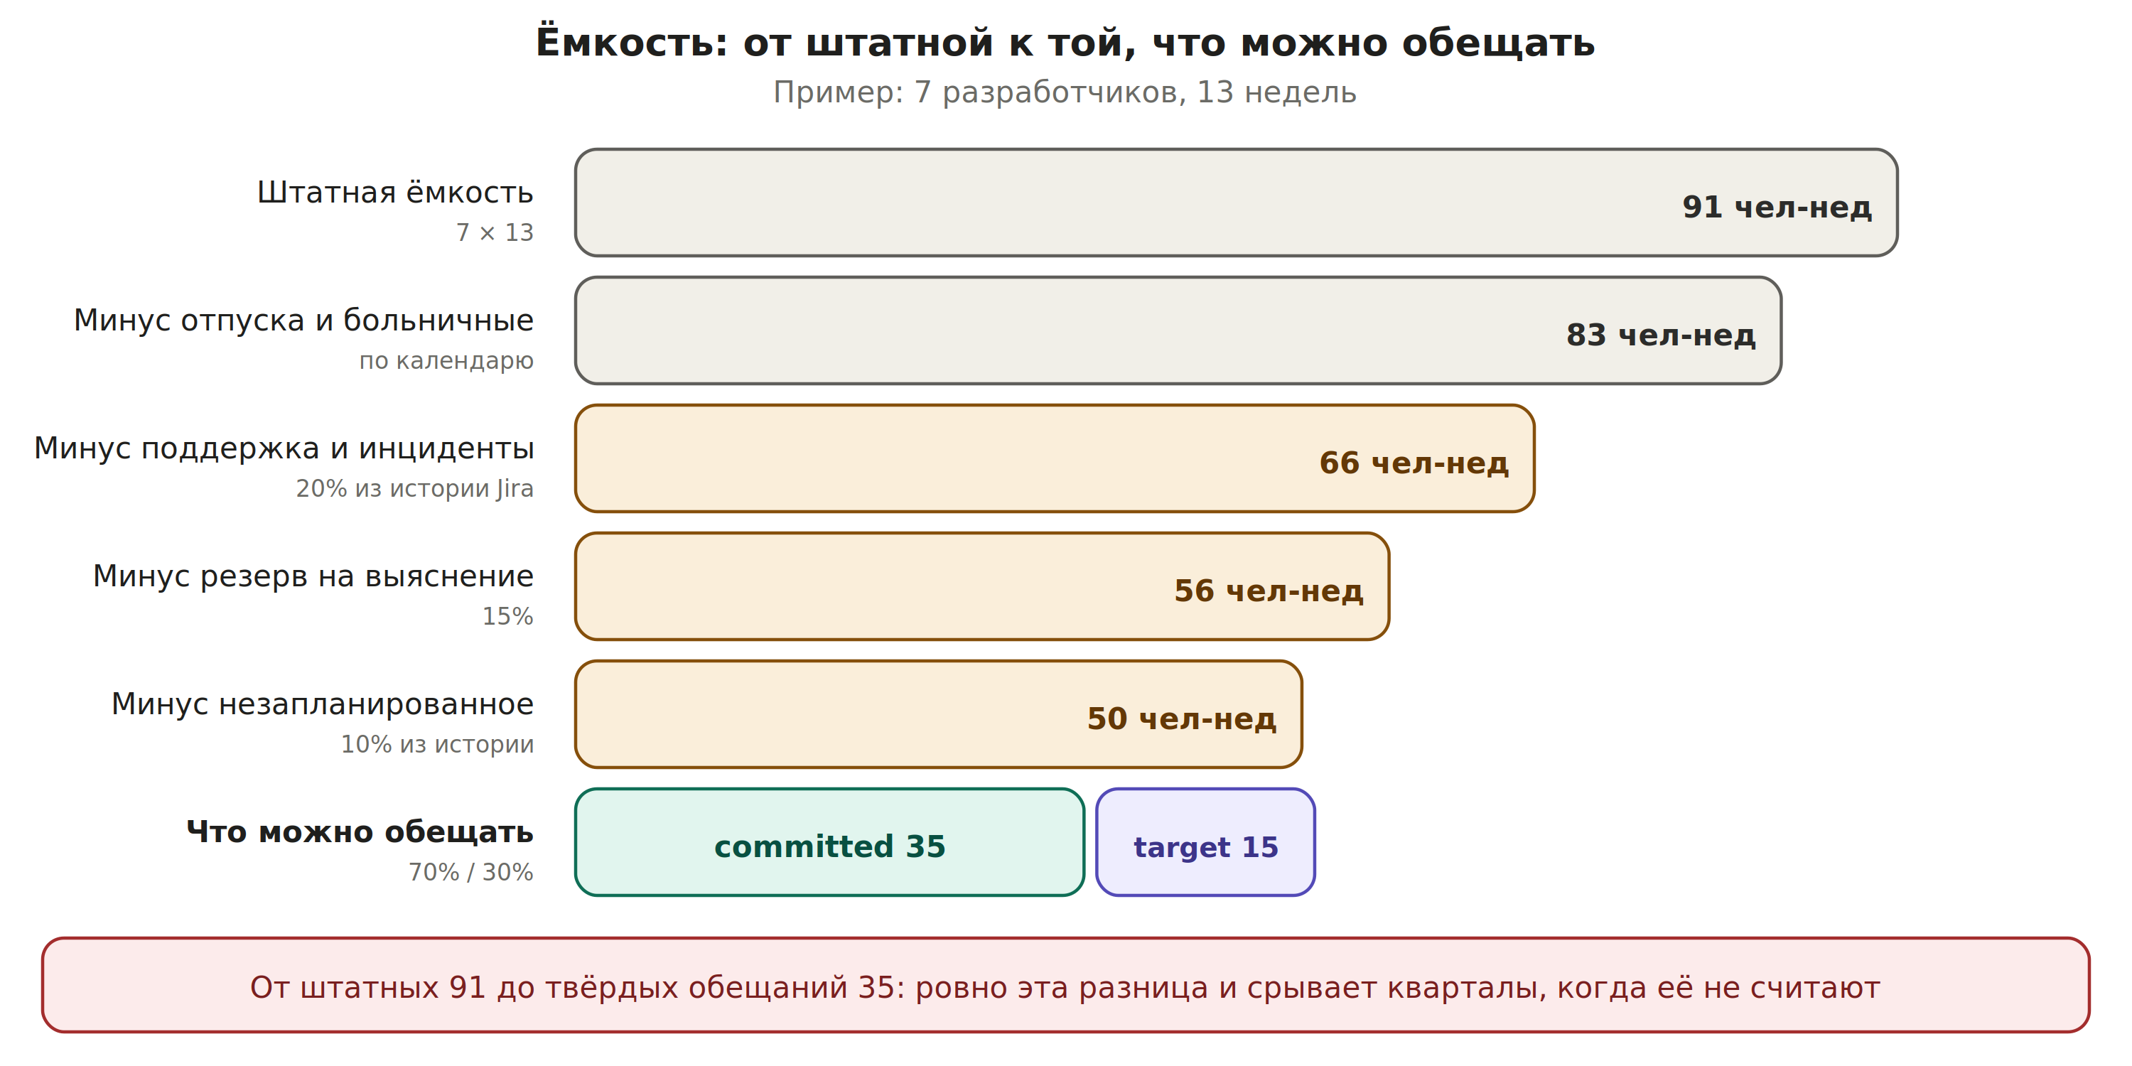
Разница между штатной ёмкостью и твёрдыми обещаниями
Доли поддержки и незапланированного не придумываются, а берутся из истории: сколько задач типа «инцидент», «баг с прода», «срочный запрос» закрыла команда за прошлый квартал. Агент считает это по выгрузке из Jira за несколько минут.
Правило: твёрдые обязательства занимают не больше 70% от посчитанной ёмкости. Остальное — target с гейтом. План, в котором committed равен всей ёмкости, не оставляет места ни для одной неожиданности, а неожиданности в квартале бывают всегда.

Шаг 2. Фильтр на входе: связь с целью
Каждая инициатива проверяется одним вопросом: условием достижимости какой цели квартала она является? Если ответа нет — инициатива не рассматривается в этом квартале. Не отклоняется, а откладывается с явной причиной.
Этот шаг обычно отсекает от трети до половины запросов. Не потому что они плохие, а потому что они не про эту цель.

Шаг 3. Оценка с учётом неопределённости
К каждой оценке добавляется вопрос: насколько мы в ней уверены? Он решается той же лестницей, что и уверенность в обещаниях.
Уверенность в оценке | Признак | Что делаем с оценкой
Высокая | Похожее делали, всё внутри команды | Берём как есть
Средняя | Новое, но без внешних зависимостей | Умножаем на 1,3
Низкая | Зависит от чужой системы или чужой команды | Умножаем на 1,5–2 либо сначала выясняем, потом оцениваем
Неизвестная | Требования есть, но никто не делал ничего подобного | Не оцениваем. Первый шаг — задача на выяснение в первый спринт

Почему множитель, а не точная оценка: точно оценить неизвестное нельзя. Множитель честно показывает, что именно здесь вероятнее всего уедет срок, и заранее резервирует под это ёмкость. Коэффициенты уточняются на калибровке после первого квартала.

Шаг 4. Сортировка не по голосу, а по отдаче
Для каждой прошедшей фильтр инициативы — три числа: ценность, уверенность в ней, скорректированная стоимость. Сортировка по ценности на единицу ёмкости с поправкой на уверенность.
Инициатива | Ценность | Уверенность в ценности | Стоимость, чел-нед | Решение
Расчёты с внешним организатором | высокая, письмо директора | подтверждена | 12 × 1,5 = 18 | committed
Новый отчёт для партнёров | средняя | устная | 6 | committed
Интеграция с новым платёжным шлюзом | высокая | подтверждена | неизвестна | target: выяснение в спринте 1, решение к 20.10
Переработка админки | низкая | мнение | 15 | не берём, причина и условие — письмом
Выгрузка для аналитики | не связана с целью квартала | — | — | не рассматривается в этом квартале

Ценность берётся у владельца направления с автором и датой — по тем же правилам провенанса, что в кейсе с обоснованием инициативы. Вы не оцениваете чужую выручку сами.

Шаг 5. Что не влезло: письмом, а не молчанием
Всё, что не взято, отправляется заказчику явно, в тот же день, одним письмом:
Не берём в этом квартале: переработка админки
Причина: при текущей ёмкости это вытесняет расчёты с организатором,
ценность которых подтверждена письменно
Условие: возвращаемся к вопросу на середине квартала, если
интеграция с платёжным шлюзом окажется проще оценки
либо если ценность админки будет подтверждена цифрой
Третья строка — главная. Условие превращает отказ в очередь с понятным входом. Заказчик получает не «нет», а «вот что должно произойти, чтобы да».

Шаг 6. Точка пересмотра на экваторе
В середине квартала часть target превращается в committed, часть неизвестных оценок становится известной, и освобождается ёмкость. Тогда из списка не взятого поднимается то, чьё условие выполнилось. Решение принимается один раз на экваторе, а не каждую неделю по новому запросу.

Если потоков несколько
Сначала распределяется ёмкость между потоками, потом внутри потока. Иначе самый громкий поток съедает ёмкость остальных. Распределение между потоками — решение уровня руководителя с вашими расчётами; распределение внутри потока — решение того, кто поток ведёт.

Что делает агент
Агент | Вы
Считает долю поддержки и незапланированного из истории задач | Проверяете, что история репрезентативна
Сводит инициативы в одну таблицу с оценками и связью с целью | Решаете, какие связаны с целью
Применяет множители по уровню уверенности | Подтверждаете уровень уверенности по каждой
Строит два-три сценария наполнения квартала | Выбираете сценарий
Готовит письма по не взятому с причиной и условием | Отправляете и отвечаете на возражения

Три режима: как было, переходный период, вся команда
Шаг | Как было | Переходный период: лично вы | Вся команда на PAF
Ёмкость | Штатная, иногда минус отпуска | Реальная: вы считаете долю поддержки из истории и закладываете резервы | Считается автоматически по всем командам, одна методика на департамент
Вход инициатив | Всё, что принесли | Фильтр связи с целью применяете вы при разборе | Инициатива без связи с целью не может быть подана — это поле обязательное
Оценка | Одна цифра, все равны | Цифра плюс ваша поправка на уверенность | Цифра, уверенность и история точности оценок этой команды
Приоритет | Громкость заказчика | Ценность на единицу ёмкости, ценность — с источником | То же, но видно всем заказчикам одновременно
Что не влезло | Молча в беклог | Письмом с причиной и условием | Общая очередь с условиями входа, видимая всем
Середина квартала | Выясняется, что план не держится | Пересмотр на экваторе по арифметике | Пересмотр по событию гейта, без отдельной встречи
Разговор с бизнесом | Торг: каждый доказывает важность своего | Разговор о цифрах вместо торга | Торга нет: правила выбора известны заранее

Что меняется по существу: в классике решение о наполнении квартала — это итог переговоров, и его качество зависит от переговорной силы. В переходном периоде оно становится расчётом, который вы можете предъявить. В полной модели оно становится правилом, которое не нужно защищать каждый раз.

П3-секст. Кейс: поддержка внешнего клиента
Команда взяла клиента на поддержку. Запросы приходят в чаты, в почту, лично инженерам. Всё помечено как срочное. Через месяц поддержка съедает квартал, а знание о клиенте живёт в головах двух-трёх человек.

Почему это разваливается в классике
Дефект | Что происходит
Много входов | Клиент пишет тому, кто быстрее ответил в прошлый раз. Запросы теряются, дублируются, решаются без ведома PO
Нет типов запросов | Инцидент, вопрос и просьба «сделайте иначе» идут одной очередью с одинаковой срочностью
Изменения маскируются под инциденты | Клиент быстро учится: срочное делается сразу. Доработки начинают приходить как «у нас всё сломалось»
Ёмкость не ограничена | Поддержка берёт столько, сколько попросят. Квартальные обещания срываются незаметно
Не определены полномочия | Приоритет меняет любой сотрудник клиента, и команда исполняет противоречащие друг другу просьбы
Знание в головах | История клиента, его процессы и договорённости известны тем, кто с ним работал. Уход человека обнуляет контекст

Решение: клиент — это отдельный узел знания
Первый системный шаг — завести клиента как отдельный объект со своим узлом. Туда попадает всё, что сейчас разбросано по людям.
Раздел узла клиента | Что внутри | Кто заполняет
Договор и SLA | Что входит в поддержку, что нет, сроки реакции и решения по типам запросов | Вы, один раз, из договора
Полномочия | Кто со стороны клиента может ставить приоритет, кто может согласовывать изменения, кто только сообщает | Вы, со стороны клиента подтверждает его руководитель
Поддерживаемые процессы | Какие бизнес-процессы клиента зависят от вашей системы и что для них критично | Агент из обращений, вы проверяете
История обращений | Что просили, что сделано, что отклонено и почему | Агент
Открытые обязательства | Что и к какой дате обещано клиенту, на каком основании | Вы, через гейт

Раздел про полномочия — самый важный: без него приоритеты клиента противоречат друг другу, и команда исполняет того, кто громче. Одна строка «приоритет меняет только такой-то» снимает половину конфликтов, и её лучше согласовать письменно в первую неделю.

Бизнес-процесс: один вход, четыре пути
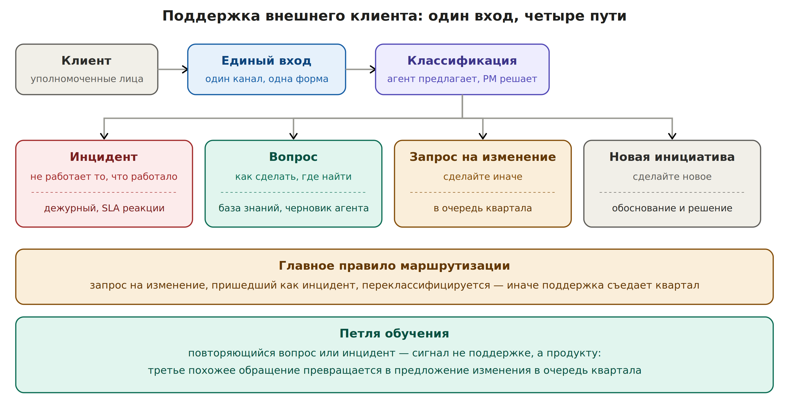
Маршрутизация запросов внешнего клиента
Тип | Признак | Путь | Обещание клиенту
Инцидент | Перестало работать то, что работало | Дежурный инженер, эскалация по SLA | Срок реакции — всегда. Срок решения — только когда понятна причина
Вопрос | Как сделать, где найти, почему так | База знаний; агент готовит черновик, отвечает человек | Срок ответа по SLA
Запрос на изменение | Работает, но нужно иначе | В очередь квартала, через фильтр ёмкости из П3-квинт | Дата рассмотрения, а не дата выполнения
Новая инициатива | Нужно то, чего нет | Обоснование и решение по правилам П3-тер | Дата решения

Главное правило маршрутизации: запрос на изменение, пришедший как инцидент, переклассифицируется открыто и сразу, с объяснением клиенту. Это единственное, что не даёт поддержке съесть квартал. Первые два-три раза будет неловко; на четвёртый клиент начнёт классифицировать сам.

Как вводить единый вход, не ломая отношения
Нельзя в один день запретить клиенту писать инженерам. Можно сделать единый вход выгоднее остальных.
Шаг | Что делаете
Неделя 1 | Согласовываете с руководителем клиента полномочия и единый канал. Объяснение: так ни один запрос не потеряется и у каждого будет срок
Недели 2–3 | Инженеры отвечают на личные сообщения клиента одной фразой: «переношу в общий канал, там будет срок и отслеживание». И переносят сами
Неделя 4 | Запросы через общий канал получают срок, личные — нет. Клиент сам переходит туда, где предсказуемее

Ёмкость на клиента
Поддержка клиента получает фиксированную долю ёмкости команды — так же, как поддержка системы в П3-квинт. Размер доли определяется из договора и истории обращений за первые недели.
Ситуация | Решение
Запросы укладываются в долю | Работа идёт без вашего участия, только красные строки в скане
Запросы превышают долю | Не добирается молча из квартальной ёмкости. Решение руководителя: расширить долю за счёт чего-то конкретного или ограничить поддержку
Доля стабильно превышается | Сигнал к пересмотру договора или к продуктовому изменению, которое снимет поток обращений

Ритм работы с клиентом
Каденция | Что происходит | Что снимаем
Ежедневно | Агент разбирает входящие, предлагает тип и ищет похожие прошлые обращения. PM подтверждает тип | Новые обращения, нарушения SLA
Раз в две недели | Синк с уполномоченным лицом клиента, 30 минут | Изменения в их процессах и приоритетах; статус открытых обязательств
Раз в месяц | Отчёт клиенту: сколько обращений каждого типа, SLA, что сделано, что в очереди и почему | Подтверждение, что очередь соответствует их приоритетам
Раз в квартал | Разбор повторяющихся обращений: что превратить в изменение продукта | Предложения в очередь квартала

Петля обучения
Повторяющееся обращение — сигнал не поддержке, а продукту. Третье похожее обращение автоматически становится предложением изменения в очередь квартала. Это единственный способ, при котором нагрузка на поддержку со временем снижается, а не растёт.

Роли
Кто | Что делает
PO | Держит договор, полномочия и гейт на обещания клиенту. Решает по запросам на изменение и инициативам
PM потока | Подтверждает классификацию, ведёт синк и ежемесячный отчёт, следит за долей ёмкости
Дежурный инженер | Реагирует на инциденты по SLA
Стажёр-хранитель | Ведёт историю обращений и готовит материал к отчёту
Агент | Классифицирует, ищет похожее, готовит черновики ответов, считает долю ёмкости и повторяемость

Чего агент не делает: не отвечает клиенту сам и не обещает сроки. Черновик ответа — да, отправка — человек. Обещание срока клиенту проходит через гейт, как любое обещание наружу.

Метрики
Метрика | Что показывает
Доля ёмкости, ушедшая на клиента, против заложенной | Держится ли граница поддержки
Соблюдение SLA по реакции | Работает ли единый вход и дежурство
Доля переклассифицированных обращений | Насколько клиент маскирует изменения под инциденты; должна падать
Доля повторяющихся обращений | Работает ли петля обучения; должна падать от квартала к кварталу

Три режима
Аспект | Как было | Переходный период: лично вы | Вся команда на PAF
Вход | Кто куда написал | Единый канал, который вы ввели для своего клиента | Единый вход для всех клиентов департамента
Классификация | Нет, всё срочное | Четыре типа, агент предлагает, PM решает | Типы и маршруты одинаковы для всех клиентов
Знание о клиенте | В головах инженеров | Узел клиента в вашем репозитории | Общий узел, доступный всем, кто с клиентом работает
Ёмкость | Без ограничений, за счёт квартала | Фиксированная доля, превышение — решение руководителя | Доли видны на уровне портфеля вместе с остальными обещаниями
Обещания клиенту | Даёт тот, кого спросили | Только через ваш гейт | Через гейт, по единым правилам
Повторяющиеся обращения | Решаются каждый раз заново | Третье похожее идёт в очередь квартала | Становятся источником продуктовых изменений для всего департамента

П4. Замена присутствия артефактом
Вы не ходите на дейлики. Вместо этого каждый техлид раз в неделю даёт пять строк в фиксированном формате — в своём же канале, без новых инструментов.
Поток: партнёрские продажи, неделя 38

1. Что изменилось по зависимостям от других команд
2. Что мы за неделю проверили (тест, письмо, прогон) — со ссылкой
3. Под что готовы подписаться, под что пока нет
4. Что нужно выяснить на следующей неделе
5. Где нужна твоя помощь
Это не статус. Это ровно те четыре вещи, которые двигают уверенность, плюс запрос помощи. Агент агрегирует четыре таких файла в один список красных строк — и ваши пять минут в день остаются пятью минутами при четырёх потоках.
Что произойдёт | Что с этим делать
Первые две-три недели техлиды писать не будут | Заполняете вы после разговора и просите подтвердить одним словом. Это уже артефакт
Формат воспримут как новую отчётность | Заходить надо не «заполняйте форму», а «я забираю у вас своё присутствие». Обмен, а не нагрузка
Кто-то будет писать только пункт 3 | Нормально. Пункт 3 — самый ценный. Остальное добирается разговором
К четвёртой неделе половина начнёт писать сама | Потому что пять строк короче, чем устный пересказ на встрече

П5. Делегирование: опытный PM и стажёр

Линейный PM: зона целиком
Забирает поток обслуживания системы полностью. Контракт из трёх пунктов: он ведёт обещания своего потока сам; вы не смотрите внутрь; ни одна дата не уходит наружу без вашего гейта. Это единственный поток, где вы можете позволить себе не знать деталей.

Стажёр: функция, а не зона
Команда без процессов плюс человек без опыта — это не делегирование, а отложенный провал, за который отвечать вам. Поэтому зону ему не отдают.
Что даёте | Что это решает
Роль хранителя артефактов по всем потокам: собирает письма и ссылки в инбокс, гоняет разбор, приносит красные строки | Снимает с вас клерикальную нагрузку, которая при пяти потоках становится основной
Дожим подтверждений от смежников по вашему шаблону письма | Самая трудоёмкая и самая механическая часть работы с зависимостями
Каркас процесса в его команде ставите вы: одно обещание, один гейт, одно демо | Он не сможет это уронить, а за квартал научится на реальном материале

Почему это честно по отношению к нему: за месяц он получает карту всего ландшафта — пять потоков, всех владельцев, все стыки. Такой обзор обычно появляется через год. При этом он ничего не решает, поэтому его нельзя сломать неудачей.

П5-бис. Роль классического PM в методологии
Здесь PM — проектный менеджер, отвечающий за доставку: сроки, ресурсы, зависимости, ритм команды. Не продакт-менеджер. В оригинальной методологии PAF такой роли нет вовсе, поэтому её место в адаптации нужно определить явно — иначе PM и PO начинают делать одну работу дважды.

Функция в классике и где возникает конфликт
Что PM делает в классике | Где пересекается с PO
Ведёт план и гант на несколько спринтов | PO тоже планирует, но от цели, а не от задач
Собирает статусы и готовит отчётность | PO собирает то же самое для своего руководителя
Отслеживает зависимости и дожимает смежников | PO ведёт те же зависимости, потому что отвечает за обещания
Управляет рисками по реестру | PO оценивает те же риски, но другим способом
Фасилитирует ритуалы команды | Пересечения нет — это чистая зона PM

Четыре из пяти функций дублируются. В классике это прячется, потому что оба делают работу руками и каждый в своём документе. При переходе на общий репозиторий дублирование становится видно сразу.

Как роль перестраивается
Разделение проходит по одному вопросу: PO решает, что обещать и при каком основании. PM обеспечивает, чтобы основание появилось вовремя.
Вопрос | PO | PM
Что должно быть правдой для цели | решает | —
Какой порог уверенности нужен для обещания | решает | —
Давать ли дату наружу | решает | готовит основание
Какие проверки нужны, чтобы поднять уверенность | определяет | планирует в спринт и доводит
Дожать подтверждение от смежника | — | делает
Следить, что знание не протухает | видит в скане | перепроверяет в срок
Ритм команды и ритуалы | — | ведёт полностью
Отчёт наверх | говорит | генерирует и проверяет полноту

Короткая формула роли: PM в адаптации — оператор подтверждённости. Он не решает, что обещать, но отвечает за то, чтобы к дате гейта у PO было на чём принять решение.

Что PM перестаёт делать и что начинает
Перестаёт | Начинает
Собирать статусы вручную | Собирать артефакты: ссылки, письма, прогоны — в инбокс
Вести гант как главный инструмент | Вести план насыщения: какие проверки в каком спринте поднимают какое обещание
Вести отдельный реестр рисков | Смотреть тот же скан, что PO, и реагировать на свою часть
Дожимать смежников по памяти | Дожимать по шаблону письма с датой ответа и следить за латентностью
Отвечать «всё идёт по плану» | Отвечать «вот что подтверждено, вот что нет, вот когда будет»

Квартал PM
Фаза | Что делает PM
Планирование | По каждому обещанию выясняет у техлида, что неизвестно, и превращает это в задачи на выяснение первого спринта. Считает ёмкость с резервом 15–20% на выяснение
Недели 1–6 | Ведёт план насыщения: проверки идут по расписанию, подтверждения приходят в срок. Сигналит PO, если проверка не двинулась за спринт
Экватор | Готовит для PO арифметику по своему потоку: где подтверждённость растёт по плану, где отстаёт и почему. Решения не принимает
Недели 8–12 | Доводит основания к датам гейтов. Если к гейту основания нет — сообщает за неделю, а не в день гейта
Закрытие | Собирает материал калибровки: какие проверки дали, что обещали, а какие нет

Спринт PM
Момент | Что делает | Сколько времени
Планирование | Кладёт в спринт задачи на выяснение наравне с фичами. Проверяет, что у каждой есть исполнитель и ожидаемый артефакт | 30 минут подготовки
Середина | Смотрит, какие проверки не двинулись. Переставляет людей или упрощает проверку, пока есть полспринта | 20 минут
Конец | Фиксирует, что именно подтверждено и на каком объёме. Готовит PO материал к разговору про даты | 30 минут
Ретро | Ведёт ретро и забирает оттуда одно правило, которое реально меняется | как обычно

День PM
Блок | Что делает | Время
Утро | Читает скан по своему потоку. Отмечает, что требует его действия сегодня | 10 минут
Дейли | Ведёт, задаёт один вопрос: изменилось ли что-то по зависимостям | 15 минут
Работа с артефактами | Разбирает инбокс, отправляет письма-фиксации смежникам, проверяет, пришли ли ответы | 30–40 минут
Разблокировка | Снимает препятствия команды: доступы, согласования, встречи со смежниками | по ситуации
Конец дня | Кладёт новые ссылки в инбокс, если появились | 5 минут

Итого около часа в день на механику плюс разблокировка. Остальное время PM — то, ради чего он существует: снимать препятствия, которые команда сама снять не может.

Два PM в вашей конфигурации
 | Опытный PM | PM-стажёр
Зона | Поток целиком | Функция по всем потокам
Квартал | Ведёт план насыщения своего потока и доводит основания к гейтам | Собирает артефакты по всем пяти потокам, дожимает подтверждения по шаблону
Спринт | Полный цикл из таблицы выше | Помогает опытному PM и вам собирать материал к концу спринта
День | Около часа механики плюс разблокировка | Инбокс, письма-фиксации, красные строки вам
Гейт | Без вашего гейта обещания наружу не даёт | Не даёт обещаний вообще
Как растёт | К следующему кварталу может вести два потока | Через квартал знает весь ландшафт и может получить свой поток

Три ловушки
Ловушка | Признак | Что делать
PM дублирует PO | Оба ведут свои оценки уверенности, числа расходятся | Уверенность ведёт только PO. PM приносит артефакты, но не ставит число
PM становится секретарём | Только переносит сообщения в инбокс, ничего не разблокирует | Вернуть ему разблокировку как главную работу, механику сократить
PM даёт даты наружу | Смежники и заказчики получают сроки не от PO | Правило гейта: любая дата наружу — только после PO. Без исключений для «мелких»

Метрики PM
Метрика | Что показывает
Доля запланированных проверок, завершённых в свой спринт | Работает ли план насыщения
За сколько дней до гейта PO узнаёт, что основания не будет | Раннее предупреждение — главная ценность роли
Время ответа смежников на письма-фиксации | Работает ли дожим
Число препятствий, снятых без участия PO | Разгружает ли PM руководителя или добавляет ему работы

П6. Квартальный ритм при пяти потоках
Каденция | Что делаете | Сколько времени
Ежедневно | Читаете агрегированный список красных строк по всем потокам. Реагируете только на то, где нужна ваша рука | 5 минут
Еженедельно | Разбираете артефакты техлидов. Один разговор по потоку, где красное | 40 минут
Конец спринта | Разговор про даты по потоку личного контроля. По делегированным — только там, где обещание уходит наружу | 30 минут
Середина квартала | Арифметика достижимости по всем пяти. Решение по каждому красному: ресурс, снятие даты или эскалация | 2 часа
Конец квартала | Калибровка правил и сборка доказательств | 3 часа

Итого около трёх часов в неделю на управление пятью потоками против того, сколько уходило на один при ручной сборке статусов. Это и есть источник экономии — не скорость операций, а их количество.

П6-бис. Информационный контракт ритуалов
Ритуалы не отменяются — меняется то, что вы с них снимаете. Ниже по каждому: кто источник, что снимаем, как спросить и куда это попадает.

Правило снятия
Любое утверждение фиксируется с тремя полями: кто сказал, когда, каким каналом. Без них это не факт, а воспоминание. Дальше оно попадает в одну из трёх корзин.
Корзина | Что это | Куда
Обязательство | Кто-то обещал что-то сделать | Узел зависимости, ступень 2–3
Наблюдение о мире | Что-то изменилось в системе или процессе | Узел как факт, если источник — владелец объекта
Артефакт | Прогон, письмо, MR, дашборд, протокол | evidence/ — единственный источник высоких ступеней

Сколько вопросов задавать: не больше двух-трёх за встречу. Информационный контракт — это не опросник. Если ритуал превращается в допрос, люди начинают отвечать формально, и вы получаете шум вместо данных.

Ритуалы команды
Ритуал | Источник | Что снимаем | Как спросить | Куда заносим
Дейли | техлид или PM (вы обычно не присутствуете) | События, меняющие подтверждённость: что поехало, что подтвердилось, где стало медленнее | «Изменилось ли что-то по нашим зависимостям от других команд?» | log/ — если без артефакта; evidence/ — если со ссылкой
Груминг | аналитик, техлид | Допущения и неизвестные в требованиях: что мы предполагаем, но не проверяли | «Что здесь мы считаем верным, но не проверяли?» | open_questions узла, задача на выяснение
Планирование спринта | техлид | Ёмкость, задачи на выяснение, что может уехать вдвое и почему | «Чего мы не знаем, из-за чего оценка может уехать вдвое?» | bets/: notes и план насыщения
Демо и конец спринта | техлид, инженеры | Что именно подтверждено и на каком объёме: моки, реальная система, стейдж, прод | «Это гоняли на заглушках или против их системы? На каком объёме?» | evidence/ со scope; пересчёт cp_current
Ретро | команда | Где оценки оказались слабее, чем считали; что мешало подтверждать | «Что мы считали готовым, а оно таким не оказалось?» | decisions/ — материал для калибровки лестницы
Постмортем инцидента | техлид, SRE | Новая правда о системе: что меняется чаще, чем думали; чего не было ни в одном списке | «Что изменилось в системе, о чём мы не знали?» | Узел: change_rate вверх; новый узел, если области не было

Про постмортем: это самый недооценённый источник. Каждый непредсказанный инцидент указывает либо на отсутствующий узел, либо на занижённую скорость устаревания знания. Одна запись отсюда стоит десяти со статусных встреч.

Внешние и управленческие ритуалы
Ритуал | Источник | Что снимаем | Как спросить | Куда заносим
Синк со смежниками | владелец смежной системы | Что отдают, в каком объёме, к какой дате, кто владелец решения | «Фиксирую: X к 15.10. Если не успеваете — скажите, поставлю 30.10» | Узел зависимости; письмо-резюме → evidence/
1:1 со стейкхолдером | заказчик направления | Изменения ожиданий и приоритета, новые обязательства, о которых вы не знали | «Что изменилось в ваших планах с прошлого раза?» | Узел стратегии или бизнес-процесса; при смене приоритета — пересчёт ставок
Квартальное планирование | техлиды, стейкхолдеры | Условия достижимости цели, владельцы, ёмкость, неизвестные | «Что должно быть правдой одновременно, чтобы цель считалась достигнутой?» | bets/ — новые обещания с порогом и датой
Mid-quarter review | руководство | Решения по красным строкам: ресурс, снятие даты, эскалация | «Дойдём при текущем темпе? Если нет — какой из двух вариантов?» | decisions/ — решение, основание, дата
QBR и закрытие | руководство | Фактический исход по каждому обещанию и оценка результата | «Что из заявленного сработало, а что нет?» | Сопоставление cp на момент гейта с фактом; калибровка
Встреча про стратегию | топ-менеджмент | Что именно изменилось, что остаётся верным, кто владелец решения, когда письменно | Пять вопросов из П3-кватер | Узел стратегии; письмо-фиксация → evidence/
1:1 с PM и стажёром | ваши люди | Где застряло, что делегированное требует вашего гейта, чего не хватает | «Что из твоего требует моего решения на этой неделе?» | bets/ делегированного потока; log/

Что вы ждёте от каждой роли
Роль | Что даёт регулярно | Чего от неё не ждать
Техлид | Техническую правду о подтверждённости и ранний сигнал деградации зависимостей | Оценку бизнес-эффекта и приоритетов
Линейный PM | Состояние делегированного потока и запрос на гейт перед обещанием наружу | Самостоятельных обещаний наружу
Стажёр в роли хранителя | Собранные артефакты, дожатые подтверждения, красные строки | Решений и оценок
Владелец смежной системы | Объём, срок, канал подтверждения | Инициативы: он не придёт сам, когда что-то поедет
Аналитик | Допущения и неизвестные в требованиях | Подтверждения ступени выше 5 — это техническая проверка
Руководитель | Решения по красным строкам и критерии оценки квартала | Того, что он сам заметит риск

Куда что попадает: поле и файл
Что сняли | Поле | Файл
Обещание смежника с датой и объёмом | facts, open_questions | nexus/<зависимость>.md
Письмо, прогон, MR, протокол | весь файл артефакта | evidence/ГГГГ-ММ-ДД-<что>.md
Кто владелец объекта | authority | nexus/<узел>.md, один раз
Как часто объект меняется | change_rate | nexus/<узел>.md, один раз; вверх — после инцидента
Подтверждение на объёме | scope и cp_current | bets/<обещание>.md
Решение и его основание | запись с датой | decisions/
Наблюдение без артефакта | строка с датой | log/ГГГГ-ММ.md

Что не заносим вообще: пересказ чужих слов третьим лицом, мнения о людях, и собственные предположения без источника. Первое — слухи, второе — не предмет системы, третье превращает репозиторий в дневник и обесценивает все числа в нём.

Минимальный набор, если сил хватает только на одно
Если из всего контракта удастся удержать только три вещи, пусть это будут они:
- С дейли или недельного артефакта — что изменилось по зависимостям.
- С конца спринта — на чём именно проверяли и на каком объёме.
- Со смежников — письменная фиксация объёма и даты, хотя бы вашим письмом с их подтверждением одним словом.
Эти три закрывают примерно восемьдесят процентов движения подтверждённости. Остальное добавляется, когда первые три стали привычкой.

П7. Что доказываем в конце квартала
Не объём поставки. Людей не прибавилось, и рост выпуска обещать нельзя — это ловушка, в которую не стоит заходить с самого начала. Доказывается управляемость.
Метрика | Замеряется в день 1 | Цель к концу квартала
Доля обещаний, выполненных в заявленный срок | по прошлому кварталу | не ниже прежней при трёхкратном объёме обязательств
За сколько недель до срока сообщали о риске | по прошлому кварталу | недели вместо дней
Часы в неделю на сборку отчётности | по календарю и памяти | кратно меньше при пяти потоках вместо одного
Сюрпризов в конце квартала | сколько было | ноль
Потоков, где обещания стоят на письменном основании | обычно 1 из 5 | 5 из 5

Последняя строка — самая убедительная: она буквально показывает, что управляемость выросла втрое вместе с нагрузкой. И она же самая простая в доказательстве: достаточно открыть репозиторий.

Журнал решений
Заводится в первый день и ведётся весь квартал. Формат записи: что решили, на основании какого числа, за сколько недель до срока, чем закончилось. Три-четыре такие записи и есть ваш кейс: они показывают управление, а не результат.
Что писать обязательно: не только удачные решения. Дата, снятая за шесть недель с основанием и предложенными вариантами, — более сильное доказательство управляемости, чем героически вытянутый срок, о котором все узнали в последнюю неделю.

П8. Три точки, где это ломается
Риск | Признак | Что делать
Попытка вести обещания по всем потокам лично | К третьей неделе ежедневный скан перестаёт открываться | Личный контроль — один поток. Остальное через артефакты, даже если кажется, что там важнее
Техлиды восприняли формат как надзор | Артефакты заполняются формально, пункт 3 пустой | Вернуться к рамке обмена. Спросить, что им мешает, и убрать половину пунктов
Поток ProductOps остался без собственных обещаний | В декабре нечего предъявить, кроме «я что-то автоматизировал» | У него те же даты и гейты: базовая линия к дате, все потоки под артефактами к дате, второй человек по схеме к дате

П9. Команда агентов: Hermes, OpenClaw и Claude Code
До этого места в документе был один агент — Claude Code над репозиторием. Он работает, когда вы его запускаете. При пяти потоках этого перестаёт хватать: часть работы должна идти без вас — по расписанию, в мессенджерах, круглосуточно. Для этого есть агенты другого класса.
Связь с методологией: PAF прямо предусматривает этот момент. Когда доля агентов в работе растёт, дополнительным объектом управления инженера продукта становится портфель агентов (раздел 6). Этот раздел — о том, как такой портфель выглядит у корпоративного PO.

Три класса агентов и их роль
Агент | Что это | Сильная сторона | Где опасен
Claude Code | Агент над файлами и git, запускается по команде | Детерминированность: одни и те же правила дают одинаковый результат. Работает с репозиторием напрямую | Не работает, пока вы его не запустили
Hermes Agent | Открытый агент Nous Research с постоянной памятью, самосоздаваемыми навыками и выходом в мессенджеры. В режиме ботов — набор ролевых агентов со своей памятью, которые передают работу друг другу | Работает постоянно, помнит контекст между сессиями, учится на повторяющихся задачах | Самообучение: навыки меняются по опыту. Для правил, которые не должны дрейфовать, это минус
OpenClaw | Открытый самостоятельно размещаемый шлюз, соединяющий мессенджеры — Slack, Teams, Telegram и другие — с агентами | Видит поток там, где он реально идёт: в чатах и почте. Всегда включён | Может действовать от вашего имени. Известны случаи, когда такие агенты удаляли почту и портили календарь

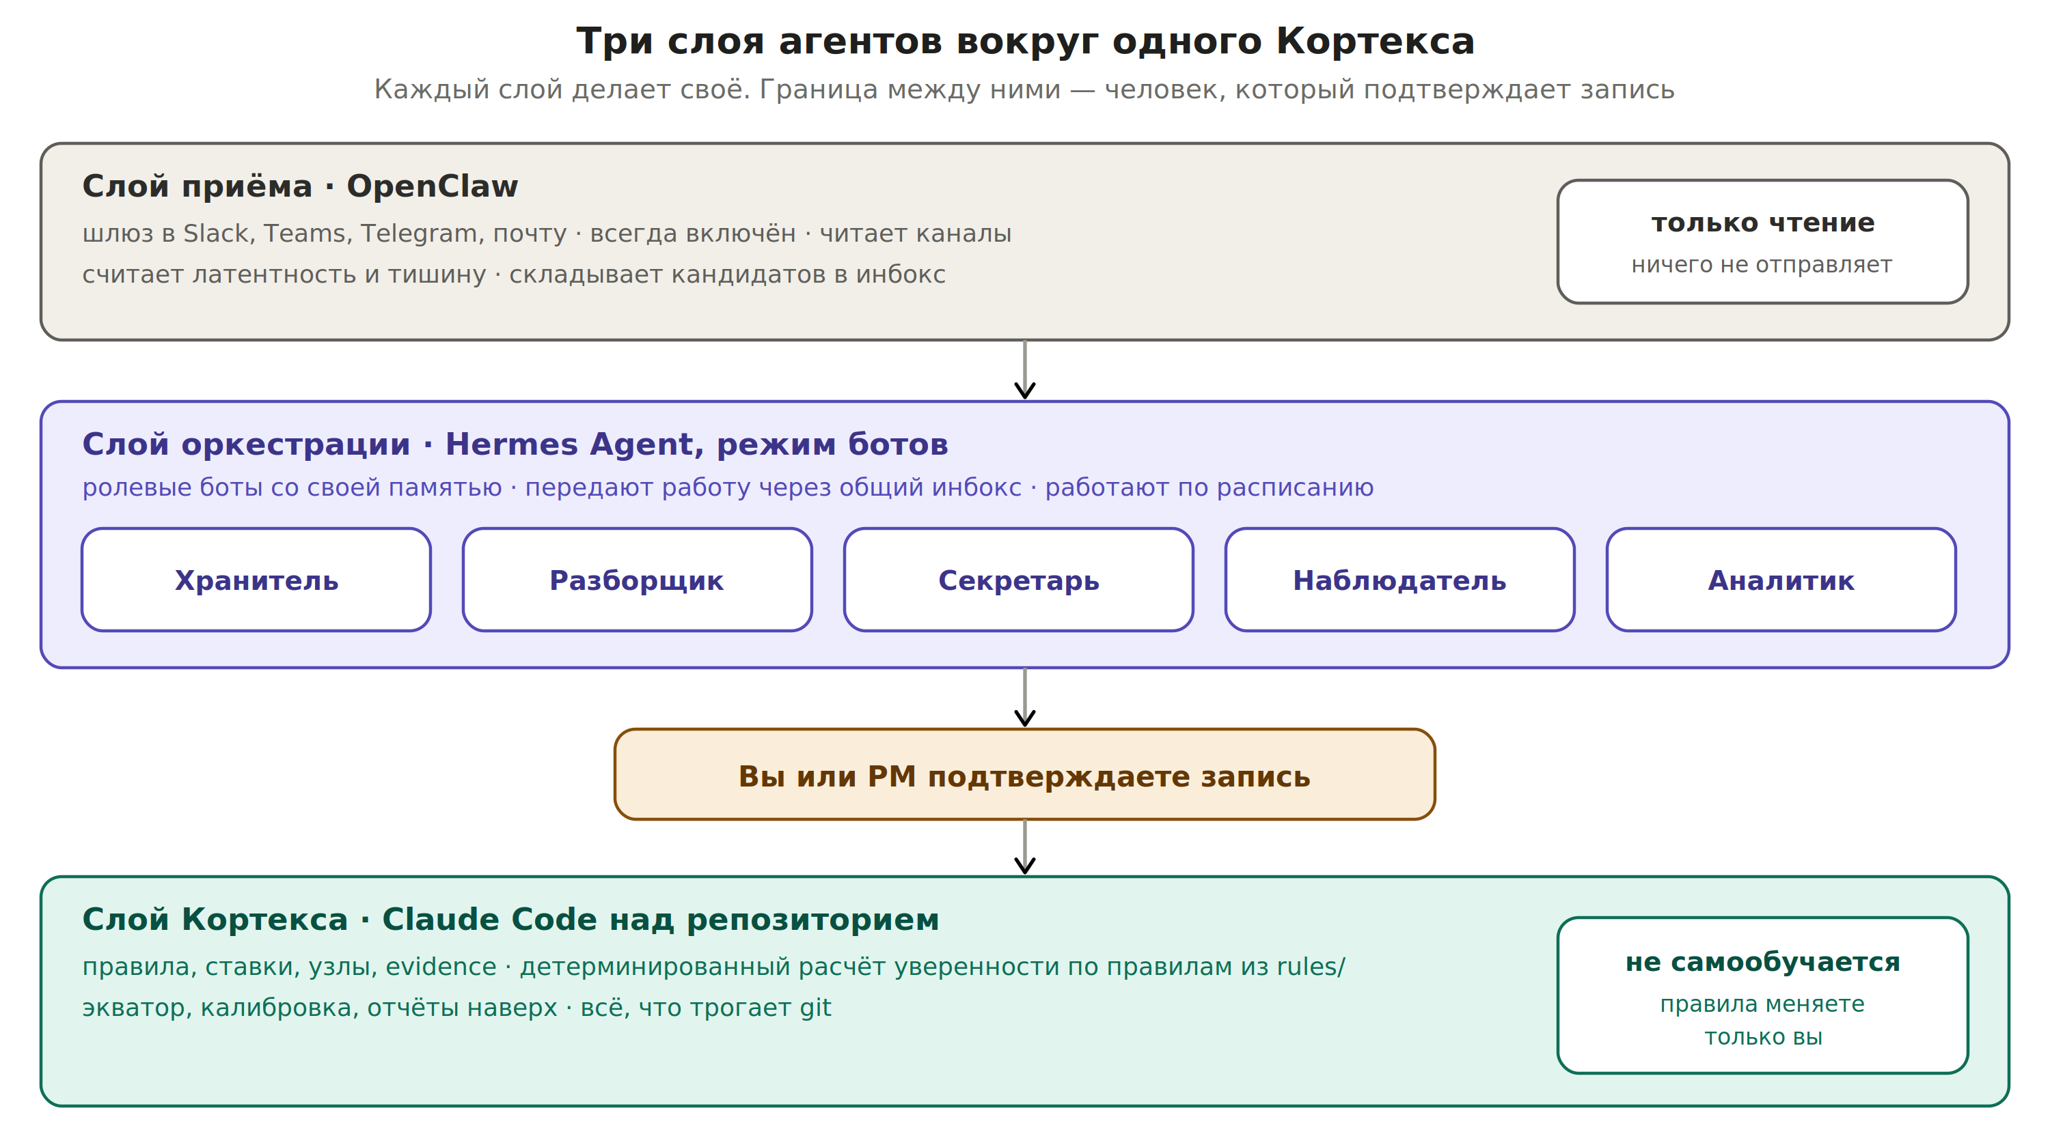
Приём, оркестрация и Кортекс — три слоя с человеком на границе

Главное правило архитектуры
Уверенность считает только Claude Code по правилам из rules/. Не Hermes и не OpenClaw.
Причина принципиальная. Ценность числа уверенности — в том, что его нельзя подкрутить: одни и те же артефакты по одним и тем же правилам дают одно и то же число. Самообучающийся агент меняет свои навыки по опыту — и через месяц может начать считать иначе, чем вы договорились. Для рутинных задач это достоинство, для расчёта уверенности — дефект.
Отсюда разделение: самообучающиеся агенты собирают и готовят. Детерминированный агент считает. Человек подтверждает запись между ними.

Что делегировать: карта задач
Задача | Агент | Уровень автономии | Ваша роль
Сбор недельных артефактов техлидов из каналов | OpenClaw читает, Hermes собирает в инбокс | Сам, только чтение | Читаете сводку
Подсчёт латентности смежников и тишины по узлам | OpenClaw или Hermes-«Наблюдатель» | Сам | Реагируете на красное
Разбор инбокса в evidence и узлы | Claude Code | Предлагает запись | Подтверждаете
Ежедневный скан ставок | Claude Code по расписанию, доставка через Hermes в Telegram | Сам | Пять минут чтения
Классификация обращений внешнего клиента | Hermes-«Разборщик» | Предлагает тип | PM подтверждает
Подготовка к синку или 1:1: что известно по потоку и человеку | Hermes-«Секретарь» | Сам | Читаете перед встречей
Резюме встречи и письмо-фиксация смежнику | Hermes-«Секретарь» | Черновик | Правите и отправляете сами
Выгрузка истории задач для расчёта ёмкости | Hermes-«Аналитик» или Claude Code | Сам | Проверяете репрезентативность
Хранение и дожим подтверждений | Hermes-«Хранитель» вместе со стажёром | Напоминания себе и стажёру | Стажёр отправляет
Расчёт уверенности, экватор, калибровка | Только Claude Code | Считает по правилам | Решаете по результату
Черновики требований и декомпозиции квартала | Claude Code со скиллами | Черновик | Правите смысл

Чего не делегировать никому
Решение | Почему
Обещания наружу: даты, сроки, объём | Это ваша ответственность, и она не переносится на агента ни юридически, ни организационно
Изменение правил: лестница, пороги, сроки годности | Тот, кто меняет правила, может получить любое число. Правила меняете только вы и только на калибровке
Отправка сообщений от вашего имени во внешние каналы | Одно неудачное письмо смежнику или клиенту стоит больше, чем вся сэкономленная неделя
Разговоры про даты, эскалации, переговоры о ёмкости | Здесь решает доверие между людьми, а не информация
Запись в узлы знания без подтверждения | Иначе поток сам себя превратит в факты

Ролевые боты под вашу конфигурацию
Режим ботов в Hermes позволяет держать несколько специализированных агентов — у каждого своя роль, память и модель. Для пяти потоков разумный набор — пять ботов.
Бот | Что делает | Куда пишет
Хранитель | Собирает ссылки, письма, прогоны; следит, какие подтверждения ожидаются и от кого | inbox.md
Разборщик | Классифицирует обращения внешнего клиента по четырём типам и ищет похожие прошлые | Очередь клиента, на подтверждение PM
Секретарь | Готовит контекст к встречам, пишет черновики резюме и писем-фиксаций | Черновики вам
Наблюдатель | Считает время ответа смежников и находит узлы, по которым тишина | log/, красные строки
Аналитик | Делает выгрузки из Jira: доля поддержки, история переносов, точность оценок | Файлы для расчёта

Жёсткое ограничение для всех пяти: ни один бот не пишет в nexus/, bets/ и rules/. Их выход — инбокс, черновики и log/. Всё, что меняет знание и уверенность, проходит через Claude Code и ваше подтверждение.

Когда какой агент подключается
Уровень зрелости | Агенты | Почему именно так
0–1, первый квартал | Только Claude Code | Сначала должны устояться правила и привычка. Агенты поверх неустоявшейся системы автоматизируют хаос
2, второй квартал | Плюс Hermes: расписание и два-три бота | Ежедневный скан начинает приходить сам, подготовка к встречам снимается с вас
3, масштаб | Плюс OpenClaw как шлюз приёма потока | Только когда есть согласование безопасности и понятно, что агент читает, а не пишет

Корпоративная безопасность
Оба агента — самостоятельно размещаемые, данные остаются на вашей инфраструктуре. Это необходимое условие, но не достаточное.
Вопрос | Что сделать до подключения
Доступ к корпоративному мессенджеру и почте | Согласовать с безопасностью. Подключение агента к рабочему Slack без согласования — нарушение, даже если данные никуда не уходят
Какая модель обрабатывает данные | Проверить, куда уходят запросы. Самостоятельное размещение агента не означает самостоятельного размещения модели
Права агента | Начинать только с чтения. Право отправки — отдельное решение, по одному каналу, после месяца работы на чтении
Кому разрешено писать агенту | Ограничить список отправителей. Агент, доступный всем, выполняет чужие инструкции

Сколько работы реально уходит агентам
Тип работы PO | Может взять агент | Остаётся вам
Сбор информации: статусы, артефакты, выгрузки | Почти полностью | Проверка, что источник корректен
Подготовка: контекст к встречам, черновики, отчёты | Большую часть | Правка смысла и отправка
Наблюдение: латентность, тишина, протухшее знание | Полностью | Реакция на сигнал
Расчёт: уверенность, достижимость, ёмкость | Полностью, но только детерминированный агент | Решение по результату
Решения: обещания, приоритеты, правила | Ничего | Всё
Отношения: даты, эскалации, переговоры | Ничего | Всё

Итог: агенты забирают сбор, подготовку, наблюдение и расчёт — ту часть недели, которая растёт вместе с числом потоков. Решения и отношения остаются вам — ту часть, за которую платят на уровне Lead. Именно поэтому рост обязательств втрое при той же команде становится выполнимым.
Дальше — механика по шагам. Она описывает отдельные операции: как собрать репозиторий, как считать достижимость, как разговаривать со смежниками. Playbook отвечает на вопрос «что менять», шаги — на вопрос «как это делается технически».

Часть III. Механика: девять шагов
Девять шагов по возрастанию сложности. Первые три дают работающую систему за один вечер. Остальные наращиваются по мере того, как предыдущие входят в привычку.

Шаг 1. Выбрать уровень зрелости
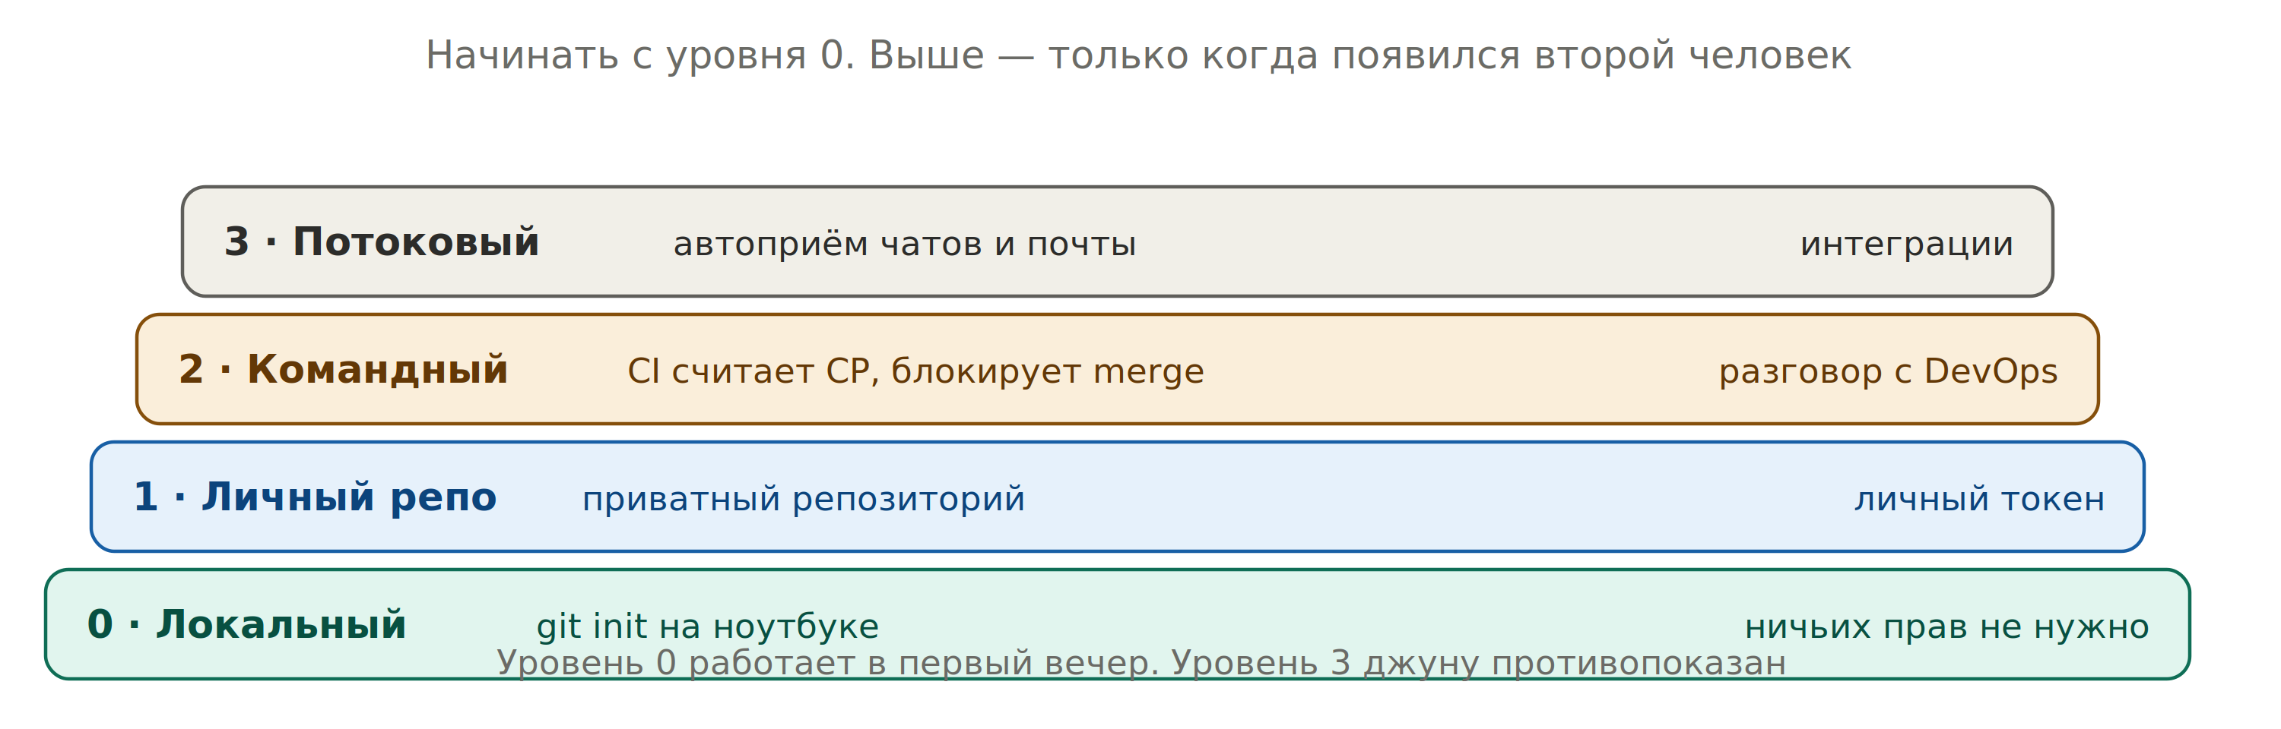
Уровень определяется не амбицией, а числом людей, пишущих в репозиторий
Уровень 0 работает в первый вечер. Пересчёт CP на нём — запрос агенту, а не workflow.
Про страх имитации: ручная работа не делает это имитацией. Имитацией делает CP без артефактов. Пять ставок в локальной папке, где каждое число подпёрто ссылкой — рабочая система. Красивый CI поверх чисел из головы — имитация.

Шаг 2. Собрать репозиторий и правила: три часа один раз
Шаг | Что делаете | Время
Репозиторий | git init локально или приватный репо | 10 мин
/paf-profile | Агент выводит профиль домена из ваших ответов | 20 мин
/paf-rules | Три интервью: лестница, распад, гейты. В одиночку с агентом | 90 мин
/paf-bet | Декомпозиция цели на ставки. Меньше трёх — декомпозиция поверхностная | 30 мин
/paf-cp | Базовый замер по артефактам | 40 мин

Интервью проводятся с агентом, не с командой. Лестница и распад — знание PO. Исключение: гейты, по ним 15 минут с руководителем — что считается обещанием наружу.
Первый результат: честная картина старта. Типичный расклад по пяти ставкам — 5, 4, 2, 2, 3. Значит цель стоит на 2, и вы знаете это в начале квартала.

Что заполняет агент, а что вы руками
Агент не вытянет структуру узла из двух строк чата, и не должен. Создание узла — это три поля, а не весь файл.
Поле | Кто заполняет | Как
Имя узла, владелец (authority), change_rate | Вы, один раз при создании | Две минуты. Change_rate — из истории изменений, а не наугад
facts, автор, канал, дата, ссылка, цитата | Агент | Из вашей вставки в inbox.md по команде /paf-evidence
scope | Агент, но спрашивает вас | Если в цитате нет объёма подтверждения — задаёт вопрос, а не угадывает
verified_at | Агент | По дате самого артефакта, не по дате записи
open_questions | Агент предлагает, вы подтверждаете | Из того, что в артефакте осталось неназванным
maturity | Агент | Считает по заполненности структуры узла

Предохранитель: если агент не знает change_rate, он пишет unknown, и unknown трактуется как high. Молча угадывать он не имеет права — это зашито в правилах репозитория. Так же и со ступенью: спорную он называет вслух и не записывает.

Шаг 3. Ежедневный ритм и точки контроля
У каждой точки свой вопрос. Если на всех спрашивают «как дела», точки бесполезны. В таблице два языка: слева то, что вы произносите вслух обычными словами, справа то, что при этом происходит в системе.
Когда | Что вы спрашиваете вслух | Что делает агент | Ваше действие
Каждый день, 5 минут | «Изменилось ли что-то по нашим зависимостям от других команд?» | Показывает, где подтверждение устарело, где неделями нет движения, где смежник стал отвечать медленнее | Прочитать список. Появилась ссылка или письмо — отдать агенту
Середина спринта | «Успеем ли получить ответ или прогнать тест до конца спринта? Что мешает?» | Показывает, какие проверки были запланированы и что из них не двинулось | Ещё есть полспринта: переставить людей, поторопить смежника, упростить проверку
Конец спринта | «Под что мы реально можем подписаться, а под что нет? Что нужно узнать, чтобы могли?» | Готовит список того, что подтверждено только словами, только на моках или только на демо | Провести этот разговор с техлидом и обновить уверенность по обещаниям
Середина квартала | «Дойдём ли до цели при текущем темпе? Если нет — что решаем?» | Считает, с какой скоростью росла подтверждённость, и хватает ли времени до срока | Главная точка: перераспределить ресурс, снять дату или поднять вопрос выше
Конец квартала | «Что из того, в чём мы были уверены, не сработало?» | Сравнивает заявленную уверенность с фактическим исходом по каждому обещанию | Поправить свои правила: какие доказательства оказались слабее, чем вы считали

Про язык: команде не нужны слова «CP», «насыщение», «нексус». Ей нужны два вопроса: что изменилось по зависимостям и под что можно подписаться. Терминология остаётся в вашем репозитории.

Шаг 4. Разговор с командой про даты
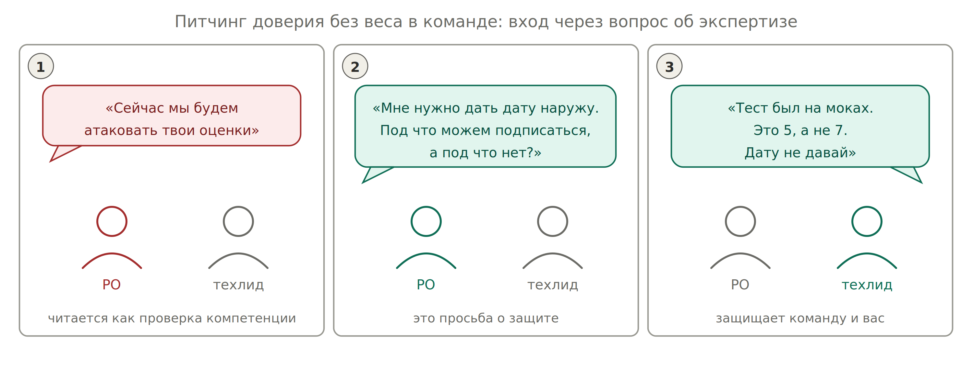
Тот же механизм. Разный вход
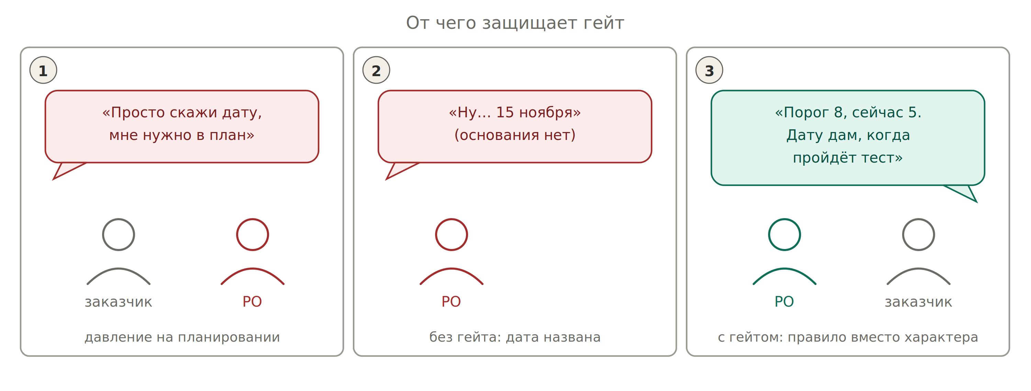
От чего защищает правило порога: от даты, названной под давлением
Ритуал не требует мандата. Требует правильной рамки: вы просите защитить вас от обещания, которое команде потом исполнять. Опытный инженер эту рамку узнаёт сразу.
«Назначить CP» — зафиксировать число по сильнейшему выжившему доказательству. Не голосованием, не средним мнением. Если техлид молча соглашается — механизм мёртв.

Как это проходит технически
Десять минут рядом с демо, не отдельная встреча. Ноут не открываете, файл со ставками не показываете, терминов не произносите. Список держите в голове или в блокноте, а записываете после разговора.
Что спрашиваете | Что вы этим измеряете
«Что мы уже видели своими глазами, а что пока на словах?» | Отделяет обещания (2–3) от проверенного (5 и выше)
«Мы это гоняли на заглушках или против их реальной системы?» | Разделяет ступень 5 и 6 — самая частая переоценка
«Если я назову 15 ноября и что-то поедет — где вероятнее всего поедет?» | Вытаскивает слабое звено, о котором вы не знали
«Готов, чтобы я на QBR сказал: интеграция готова?» | Главный вопрос: переводит уверенность в личную ответственность

Последний вопрос — рабочая лошадка. Техлид отвечает честно, потому что отвечать придётся ему.

Пример диалога
— Ребят, под что мы можем подписаться по интеграции?
— Ну, API мы дёрнули, вроде работает.
— На заглушках или против их стенда?
— На их стенде, но одним запросом, руками.
— Понял. Если я скажу на QBR «интеграция готова» — ты подпишешься?
— Не, погоди. Сквозной сценарий не гоняли, там оплата и возврат.
— Отлично, это и хотел услышать. Тогда наружу даты не даю.
Что нужно в следующий спринт, чтобы ты был спокоен?
— Сквозной тест на стейдже, полдня работы.
— Ставим в спринт.
После этого разговора вы у себя ставите 6 вместо 7 и переносите дату. Техлид не услышал ни одного термина и при этом сделал всю работу по оценке.

Шаг 5. Что меняется у техлидов и инженеров
Методология не заменяет их процесс. PAF стоит уровнем выше разработки и допускает любой scrum или kanban под собой.
Зона | Было | Стало
Спринт | Задачи реализации | Плюс задачи на выяснение: spike, PoC, замер реального времени ответа смежной системы. Занимают ёмкость наравне с фичами
Цель спринта | «Сделали X» | Если уверенности мало, цель спринта может быть не «сделали», а «выяснили»: получили письмо от владельца системы, прогнали тест против реального API
Обещание срока | Дата под давлением | Право сказать: «беру на себя проверку, а дату по интеграции назову после неё». Это не отказ, а перенос обещания на момент, когда оно обосновано
Беклог | Груминг | Фильтр: ничего не заходит без привязки к ставке
План на 2–3 спринта | Кто перегружен | Плюс пометка: какие блоки стоят на чужих обещаниях без подтверждения. Это карта хрупкости плана, а не только загрузки

Что техлид даёт вам
- Техническую правду. Только техлид скажет, что именно доказал тест. Прогон на моках и прогон против реальной системы — разные уровни подтверждённости, и путать их нельзя.
- Ранний сигнал деградации. Не блокер, а «отвечают вместо двух дней девять». Сейчас это не сообщает никто — главная слепая зона.
- Возражения, когда вы переоцениваете подтверждённость. Если техлид молча кивает, механизм не работает — и это стоит сказать ему прямым текстом.

Инженерам добавляется одно: закрывая spike, фиксировать не «сделано», а что выяснили. Сейчас это знание умирает в комментарии к тикету.
Как заходить: терминологию не вводить. Два вопроса в существующие ритуалы: на daily «что изменилось по зависимостям?», в конце спринта — вопрос про дату из раздела 18.

Шаг 6. Внешние зависимости и эскалация
Правило | Механика
Объект управления — ваш | Целиться в CP по своим узлам, не в чужую фичу
Нет письма — нет ступени выше 3 | Устное обещание смежника не поднимает CP, как бы уверенно ни звучало
Редкость наблюдения — потолок | Видите команду раз в спринт — потолок около 5

Как получить артефакт, не начиная войну
Смежный директор с пятью проектами может отказаться писать письмо: «на синхе всё обсудили, я устал от бюрократии». Дожимать не нужно. Три хода по порядку.
Ход | Что делаете | Что получаете
1. Не бумага, а техническая реальность | Ступени выше 5 подписи смежника не требуют. Тест против его реального API вы делаете сами | Ступень 6 без его участия. Бумага нужна только там, где проверить руками нельзя: сроки, люди, юридика
2. Его собственный канал | Он сказал «пиши в Jira-эпик» — значит канал легитимирован им. Пишете комментарий: «фиксирую договорённость: API к 15.10» | Работает не его ответ, а история изменений: если дата поедет, в Jira останется след, и это уже артефакт
3. Письмо, на которое дешевле ответить, чем промолчать | Резюме пишете вы, но дефолт ставите неудобный: «фиксирую 15.10; если не успеваете — скажите, поставлю 30.10 и пересогласую план витрины» | Одно слово «ок» — его письменное подтверждение, ступень 3. Ответ «нет, 30.10» — артефакт ещё более ценный

Правило, которое нельзя нарушать: молчание не является подтверждением. «Не ответил — значит согласен» прямо нарушает правило полномочий и обнуляет всю механику.
Артефакты, не требующие усилий смежника | Ступень
Протокол встречи от PMO или секретаря | 3
Релизноут его команды, их квартальный план в Confluence, их роадмап | 3–4
История переносов даты в его тикете | сигнал деградации, не ступень
Ваш собственный тест против его системы | 6

Главное для тех, кто начинает: CP 3 — не проблема, которую надо починить. Это факт, который меняет ваше обещание, а не ваши отношения. Вы не воюете за ступень — вы просто не даёте дату. Разница принципиальная: в первом случае вы конфликтуете с человеком, во втором управляете своим риском.

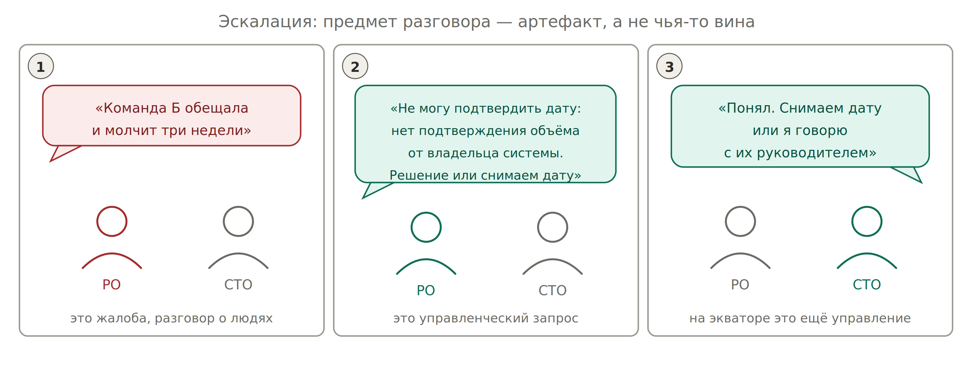
Одна и та же ситуация. Разный предмет разговора
Журнал чужих обещаний без применения — прикрытие спины. Применений два, оба смотрят вперёд: не дать обещание сейчас, и калибровка на следующий квартал.
Уровень | Решает | Триггер выше
Команда и техлид | Насыщение в своей зоне | CP не дотягивает к дате гейта
PO | Ресурс между потоками | Нужны полномочия вне зоны
CTO / CPO / CEO | Бюджет, найм, приоритет | —

Тайминг: на экваторе эскалация — управление. Через месяц та же эскалация — оправдание.

Шаг 7. Подключить корпоративный софт
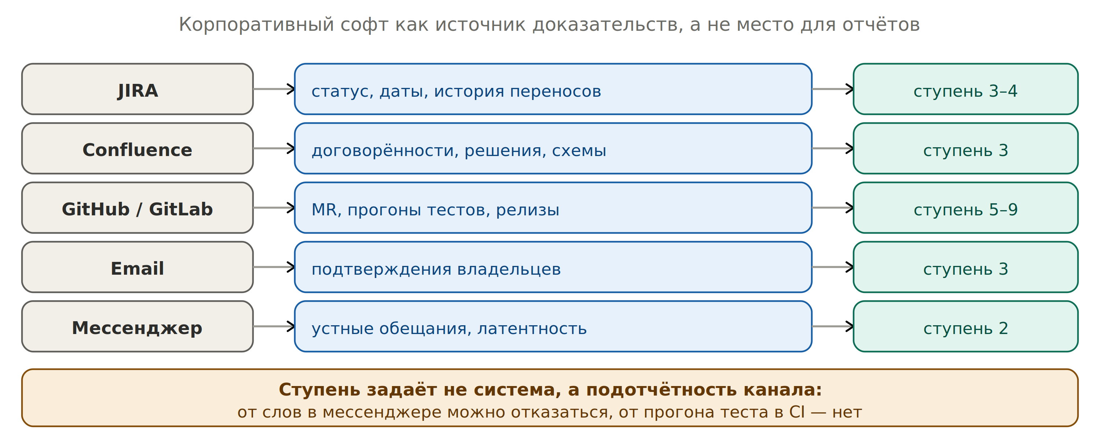
Каждая система даёт свой класс доказательств

Что значит «ступень»
Ступень — это уровень подтверждённости: насколько сильное доказательство даёт этот источник. Шкала от 2 (кто-то сказал) до 9 (работает в проде). Полностью она описана в разделе 9 и в приложении A; здесь колонка справа показывает, на какую ступень обычно тянет информация из каждой системы.
Ступень | Что за ней стоит
2 | Устное: созвон, личные сообщения. От такого можно отказаться
3–4 | Письменное или показанное: письмо, тикет с датой, демо
5–6 | Проверенное: прогон на моках, тест против реальной системы
7–9 | Работающее: ограниченный объём, пилот, полный прод

Система | Что берём | Чего не берём
JIRA | Даты, история переносов, кто владелец. Перенос — сигнал деградации | Статус как доказательство: «In Progress» ничего не доказывает
Confluence | Решения, схемы интеграций, договорённости со ссылкой и датой | Страницы без даты правки — их свежесть неизвестна
GitHub / GitLab | MR, прогоны тестов, релизы, время до ревью | Ничего. Это сильнейший источник
Email | Подтверждения владельцев: что, объём, дата | Обсуждения без вывода
Мессенджер | Устные обещания (ступень 2), латентность, тишина | Факты о мире от третьих лиц — это слухи

Как это подключать
Уровень | Режим работы с софтом
0–1 | Ручной триггер через inbox.md. Агент не читает ваш Slack и Outlook
2 | MCP-коннекторы на чтение: JIRA и GitHub. Агент сам смотрит переносы и MR
3 | Автоприём почты и чатов. Отбраковка 95%. Считаются латентность и тишина

Уровень 0: как передать агенту сообщение из Slack или почты
Claude Code не имеет доступа к корпоративному мессенджеру и почте. Значит на уровне 0 вставка текста — единственный путь, и это не противоречие. Запрет касается копирования потока, а не цитаты.
Так нельзя | Так нужно
Скинуть дайджест переписки за день, 40 сообщений, «разбери» | Одна цитата: дата, кто, канал, permalink, две строки текста

Механика: файл inbox.md в репозитории. В течение дня вставляете туда по три строки. Раз в два-три дня — /paf-evidence, агент разносит записи в evidence и узлы и очищает inbox.
# inbox.md
2026-09-17 | Петров, владелец БАЗИС | slack: <permalink>
"объём подтвердим к концу недели, схему отдадим после"
Зачем permalink, если агент не может его открыть: ссылка нужна не агенту, а человеку. У агента есть ваша цитата. Ссылка лежит в evidence, чтобы вы или техлид проверили источник через полгода. Провенанс требует локализуемой ссылки, а не машиночитаемой.

Jira остаётся обязательным фасадом. Как не делать двойную работу
Развязка | Механика
Статусы тикетов — не ваша работа | Их двигает команда. Вручную вы собирали не статусы, а нарратив для PMO — вот он и уходит агенту
Нет отображения 1:1 | Ставок на квартал 3–7, тикетов сотни. В файле ставки одно поле jira: [KEY-1, KEY-2], заполняется один раз
Направление строго одно: git → Jira | Отчёт для PMO генерируется из ставок, вы вставляете его в Confluence или комментарий к эпику. Обратно никогда: статус в Jira в CP не попадает
Что из Jira ценно как доказательство | Не статус, а история изменения даты и смены исполнителя. Третий перенос срока — сигнал деградации, его заводят в evidence

Шаг 8. Отчётность руководителю
Требование руководителя никуда не уходит: отчётность нужна, и формат меняется не сразу. Ниже три стадии — от той, в которой вы сейчас, до той, что возможна, если методологию примет департамент.

Стадия 1. Как выглядит сейчас
Вы приходите с рассказом о сделанном: две фичи готовы, третья в работе. Отчёт собирается руками из Jira и из голов, занимает часы в неделю и отвечает на вопрос «что происходило». На вопрос «дойдём ли до цели» он не отвечает — поэтому руководитель добирает уверенность вопросами, и это и есть микроменеджмент.

Стадия 2. Переходный период: формат тот же, основание другое
Формат вы не меняете. Руководитель получает привычное, но собирается это из репозитория за минуту вместо трёх часов. Добавляется одна часть: что под риском и что нужно решить.
Квартальная цель: продажа мероприятий внешних организаторов

Готово и проверено: каталог, инвентарь
Идёт по плану: постпродажа
Под риском: расчёты с организатором
причина: нет письменного подтверждения срока от финансов
нужно: решение к 20.10, иначе снимаем дату 15.11
Это тот же статус плюс два предложения про риск, которые вы теперь произносите за шесть недель до срока, а не за одну. Про репозиторий и уверенность не упоминается: обсуждение съедет на инструмент вместо результата.

Стадия 3. Когда методологию приняли все
Отчёт перестаёт собираться. Руководитель открывает общую таблицу и видит строку на каждое обещание.
Обещание | Подтверждённость сейчас | Две недели назад | Нужно к дате | Сходится
Каталог | 7 | 6 | 8 к 15.11 | да
Инвентарь | 6 | 5 | 8 к 15.11 | да
Расчёты | 3 | 3 | 8 к 15.11 | нет
Постпродажа | 4 | 4 | 6 к 30.11 | под риском
Основание | 5 | 2 | 6 к 30.11 | да

Что меняется по существу: на первой стадии руководитель узнаёт прошлое, на второй — прошлое плюс прогноз от вас, на третьей — прогноз без вашего участия. Личная выгода появляется уже на второй стадии и не требует, чтобы кто-то ещё менял процесс.

Шаг 9. Калибровка и закрытие квартала
Калибровка — это разбор в конце квартала: где вы были уверены, а не сработало. Без неё цифры превращаются в самообман. Как это выглядит на каждой стадии:

Стадия 1. Как проходит сейчас
Ретро и QBR обсуждают, что не успели и кто виноват. Вывод формулируется как «в следующий раз начнём раньше». Через квартал повторяется то же самое, потому что причина не зафиксирована, а память о ней ушла вместе с людьми.

Стадия 2. Что делаете лично вы
Полчаса перед ретро: агент сопоставляет, что вы обещали и чем это было подтверждено, с тем, что вышло. На выходе два-три вывода про ваши собственные оценки, а не про людей.
Что нашли | Вывод для правил | Что говорите на ретро
Из пяти обещаний с высокой уверенностью сорвались два, оба на демо-подтверждении | Демо больше не считается сильным доказательством | «Демо оказалось слабее, чем мы думали. В следующем квартале дату даём после теста против реальной системы»
Сорвался стык, которого не было ни в одном списке | Появляется новый узел: фискальные основания | «Мы не смотрели в эту сторону вообще. Теперь смотрим»
Знание об API считалось свежим, а схема менялась дважды | Срок годности этого знания сокращается до трёх недель | «Договорились: сверяем схему каждые три недели, а не раз в квартал»

Заметьте формулировки: ни одна не про людей. Вы обсуждаете качество своих оснований, и это единственная версия ретро, после которой что-то меняется.

Стадия 3. Когда так работает департамент
Калибровка становится общей: лестница одна на департамент, и после квартала видно, чьи обещания какого уровня стоят, у каких систем знание протухает быстрее всего и какие узлы отсутствуют у всех команд сразу. Это уже разговор CPO и CTO о структуре, а не PO о своём квартале.
Чего не делать на второй стадии: приносить калибровку как обвинение смежникам. Материал про чужие обещания у вас появится, но его ценность — в вашем планировании следующего квартала, а не в предъявлении. Один такой разговор закрывает вам доступ к информации на полгода.

Ниже — что именно ищет агент при разборе.

Как доказать метрику, которая лежит в чужой системе
Ставка несёт поле impact_metric: что именно должно измениться и на чём это измеряется. Агенту не нужен доступ к дашборду — нужен артефакт с цифрой, автором, датой снятия и ссылкой на источник для человека.
Способ фиксации | Ступень
Владелец метрики назвал цифру на созвоне | 2
Письмо владельца с цифрой и датой снятия | 3
Экспорт или скриншот дашборда с датой, положенный в evidence/ | 5–6
Регулярная выгрузка в репозиторий, например CSV раз в неделю | 7

Про scope у метрики: «time-to-integrate снизился с 9 до 2 дней» — факт со scope. Обязательно фиксируйте, на каком числе подключений измерено: на двух или на двадцати. Без этого цифра выглядит сильнее, чем есть.

Что ищем | Признак | Что правим
Переоценка | Из ставок с CP 8 доехала половина | Сдвинуть ступени вниз
Слепая зона | Инцидент, который никто не предсказал | Завести отсутствующий узел
Неверный распад | Узел считался свежим, знание не соответствовало | Поднять change_rate

Приложения и материалы
Рабочие материалы вынесены из документа: их место — в репозитории, где они исполняются, и в практикумах, где их проходят. Ниже — что где лежит.
Материал | Что это | Где
Лестница доказательств | Шкала 2–9: какой артефакт даёт какую ступень. Каркас фиксирован, формулировки свои, собираются интервью за 30 минут | rules/ladder.md в стартовом репозитории
Гейты | Пороги уверенности и даты: при каком уровне и к какому сроку вы даёте обещание наружу | rules/gates.md
Сроки годности знания | Скорость устаревания по типам объектов и правило дефолта | rules/decay.md
Файлы ставки и узла | Структура с полями и разделением: что заполняете вы, что агент | bets/_template.md, nexus/_template.md
Команды агента | Девять готовых команд с фронтматтером: от настройки правил до калибровки квартала | .claude/commands/ в репозитории
Памятка минимума | Что делаете и чего не делаете на первом уровне, связка с OKR, скрипт разговора про даты | MINIMUM.md
Практикумы | Тридцать тем по 30 минут: от базовой линии до кейса на повышение | slides.aleksishmanov.ru

Источники
Ресурс | Что там | Адрес
PAF Product Ops | Методология: Нексус, Кортекс, уверенность, спелость контекста | productframework.ru/ops/main
Роли в эпоху ИИ | Инженер продукта, Product Ops, менеджер портфеля | productframework.ru/ai_product_roles
Жизненный цикл фичи | Шесть стадий и фиты | productframework.ru/feature_life_cycle
Стартовый репозиторий | Клонируемый скелет со всеми правилами и командами | poh-cortex-starter.zip
poh-cortex | Шаблон Кортекса: скиллы онбординга, гейт, схема узла | github.com/po-helper-org/poh-cortex
Confidence Meter | Шкала силы доказательств, основа лестницы | itamargilad.com
Claude Code: команды | Как устроены файлы команд и фронтматтер | docs.claude.com/en/docs/claude-code/slash-commands

Адаптация методологии: Алексей Ишманов. Методологическая основа: — Product Architecture Framework, Сергей Тихомиров, CC BY-SA 4.0. Шкала доказательств — Confidence Meter Итамара Гилада. Значения ступеней калибруются внутри команды.

